**Міністерство освіти і науки України**

**Прикарпатський національний університет імені Василя Стефаника**

**Факультет туризму**

**Кафедра готельно-ресторанної та курортної справи**

**ДИПЛОМНа МАГІСТЕРСЬКА РОбоТа**

на тему:

Онлайн-контент – основа ведення готельного бізнесу: сучасний стан та оптимізація шляхів використання

**Виконавець:**

Студент 2 курсу, групи КС-21(м)

Спеціальності 241

«Готельно-ресторанна справа»

(Освітньо-професійна програма

«Курортна справа»)

Самуляк Назар Васильович

**Науковий керівник:**

к.е.н., доцент

**Мендела Ірина Ярославівна**

**Рецензенти:**

к.е.н., доцент

**Лояк Лілія Миколаївна**

к.е.н., доцент

**Ємець Ольга Іванівна**

м. Івано-Франківськ, 2023

**ЗМІСТ**

|  |  |
| --- | --- |
| Вступ…………………………………………………………………. | 4 |
| Розділ 1. Теоретичні аспекти онлайн-контенту у готельному бізнесі | 8 |
| 1.1.Онлайн-контент у готельному бізнесі: поняття та визначення ….. | 8 |
| 1.2. Роль онлайн-контенту у сучасному світі та його вплив на готельну індустрію ……………………………………………………….. | 13 |
| 1.3. Основні принципи успішного використання онлайн-контенту в готельному бізнесі ……………………………………………………….. | 16 |
| Висновки до 1 розділу………………………………………………......... | 19 |
| Розділ 2. Онлайн-контент у готельному бізнесі | 21 |
| 2.1. Онлайн-контент як основа бізнесу ………………………………… | 21 |
| 2.2. Аналіз сучасних трендів онлайн-контенту та технологій у готельній індустрії ……………………………………………………….. | 27 |
| 2.3. Роль онлайн-контенту у залученні клієнтів та підвищенні конкурентоспроможності ……………………………………………….. | 35 |
| 2.4. Переваги та недоліки використання онлайн-контенту …………… | 39 |
| Висновки до 2 розділу …………………………………………............... | 42 |
| Розділ 3. Сучасний стан використання онлайн-контенту в готельній індустрії | 45 |
| 3.1. Аналіз поточних тенденцій та практик використання онлайн-контенту готелями ……………………………………………………….. | 45 |
| 3.2. Виявлення позитивних ефектів та ризиків, пов'язаних з онлайн-контентом в готельній індустрії ………………………………………… | 50 |
| 3.3. Приклади успішного використання онлайн-контенту готелями …. | 54 |
| Висновки до 3 розділу ……………………………………………............ | 59 |
| Розділ 4. Оптимізація шляхів використання онлайн-контенту в готельній індустрії | 62 |
| 4.1. Розробка стратегії створення та просування онлайн-контенту для готелів …………………………………………………………………….. | 62 |
| 4.2. Аналіз технологій, що сприяють оптимізації онлайн-контенту у готельному бізнесі ……………………………………………………….. | 67 |
| 4.3. Практичні рекомендації щодо оптимізації шляхів використання онлайн-контенту ………………………………………………………… | 73 |
| Висновки до 4 розділу …………………………………………................ | 75 |
| Висновки…………………………………………………………………... | 77 |
| Список використаних джерел……………………………………………. | 82 |

**ВСТУП**

**Актуальність теми.** В сучасному світі все більше людей користуються Інтернетом для пошуку інформації, зокрема про готелі. Використання онлайн-контенту стає важливим для залучення уваги та залучення потенційних клієнтів.

Готельна індустрія є досить конкурентним середовищем, де багато готелів боряться за увагу клієнтів. Використання ефективних стратегій онлайн-контенту допомагає готелям виділитись із загальної маси та привернути увагу цільової аудиторії.

Сучасні споживачі все більше використовують Інтернет для планування своїх подорожей та пошуку інформації про готелі. Вони шукають унікальний та цінний контент, який допоможе їм прийняти рішення про бронювання. Готелі, які пропонують високоякісний онлайн-контент, мають більше шансів залучити цих споживачів.

Соціальні мережі мають значний вплив на рішення споживачів, включаючи вибір готелю. Готелі, які мають активну присутність в соціальних мережах та створюють якісний контент, здатні залучити більше уваги та залучити нових клієнтів.

З розвитком технологій, таких як віртуальна та доповнена реальність, вебінари та інші формати контенту, готелі мають нові можливості для створення іммерсивних туристичних досвідів та привертання уваги.

Отже, оптимізація шляхів використання онлайн-контенту у готельному бізнесі є важливою для забезпечення конкурентоспроможності, залучення нових клієнтів та підвищення задоволення гостей. При використанні ефективних стратегій онлайн-контенту готелі мають можливість зайняти стабільну позицію на ринку та розвивати свій бізнес. Тому тема «Онлайн-контент – основа ведення готельного бізнесу: сучасний стан та оптимізація шляхів використання» є актуальною.

**Об’єктом дипломної роботи магістра є** детальне дослідження процесу використання онлайн-контенту в готельній індустрії, зокрема онлайн-сервісу Airbnb.

**Предметом дипломної роботи магістра** є сам процес використання онлайн-контенту в готельній індустрії. Робота спрямована на вивчення різних аспектів створення, розповсюдження та оптимізації контенту для готельних закладів з метою покращення їх онлайн-присутності, залучення більшої аудиторії та підвищення ефективності бізнесу. Робота буде досліджувати різні аспекти цього процесу, включаючи стратегії контенту, технологічні рішення, вплив на маркетинг та рекламу, а також виявлення можливих викликів та ризиків, пов'язаних з використанням онлайн-контенту в готельній індустрії.

**Метою дипломної роботи магістра** є аналіз сучасного стану використання онлайн-контенту готелями, виявленні оптимальних шляхів його використання та розробці стратегій їх оптимізації.

**Методи дипломної роботи магістра.** Для досягнення мети дипломної роботи «Онлайн-контент – основа ведення готельного бізнесу: сучасний стан та оптимізація шляхів використання» було використано різні методи дослідження. Системний підхід дозволив розглянути готельну індустрію як комплексну систему, вивчаючи взаємозв'язок різних елементів. Використання гіпотези дозволило ставити припущення та перевіряти їх шляхом аналізу даних. Абстрагування та моделювання були використані для створення концептуальних моделей та розробки стратегій використання онлайн-контенту. Аналіз і метод порівняння допомогли вивчити різні підходи та практики, порівняти їх ефективність і визначити оптимальні шляхи використання онлайн-контенту у готельній індустрії.

**Завдання дипломної роботи магістра:**

* описати сутність та зміст онлайн-контенту в готельному бізнесі;
* з’ясувати роль онлайн-контенту у сучасному світі та його вплив на готельну індустрію;
* показати основні принципи успішного використання онлайн-контенту в готельному бізнесі;
* провести аналіз сучасних трендів онлайн-контенту та технологій у готельній індустрії;
* дослідити переваги та недоліки використання онлайн-контенту;
* виявити позитивні ефекти та ризики, пов'язані з онлайн-контентом в готельній індустрії;
* сформувати приклади успішного використання онлайн-контенту готелями;
* розробити стратегію створення та просування онлайн-контенту для готелів;
* надати практичні рекомендації щодо оптимізації шляхів використання онлайн-контенту.

**Аналіз останніх досліджень та публікацій.** Проблеми дослідження теоретичних та практичних аспектів використання онлайн-контенту готелями показано у працях Аршулик Т.В., Дейнека Т. А., Туль С.І., Зубарєва М.А., Мендела І.Я., але здебільшого такі питання висвітлюються на онлайн-сайтах в Інтернеті.

Інформаційна база дослідження: наукові публікації, Internet джерела, відео та сайти з обраної тематики.

**Практична значимість дипломної роботи** полягає в тому, що вона пропонує конкретні рекомендації та стратегії для готелів щодо оптимального використання онлайн-контенту. Результати дослідження та аналізу дозволять готелям залучати цільову аудиторію, підвищувати бронювання та задоволення гостей. Робота враховує сучасні тенденції та технології, що допомагають готелям ефективно конкурувати на ринку.

**Наукова новизна дипломної роботи** полягає в розробці комплексного підходу до використання онлайн-контенту в готельній індустрії. Дослідження розкриває важливі аспекти створення та просування контенту, враховуючи сучасні технології і практики. Робота пропонує нові рекомендації та стратегії, які дозволять готелям ефективно використовувати онлайн-контент для залучення та збереження клієнтів.

**Структура та обсяг.** Дипломна робота магістра складається з вступу, 4 розділів та висновків до них, загальних висновків та списку використаних джерел.

**РОЗДІЛ 1. Теоретичні аспекти онлайн-контенту у готельному бізнесі**

* 1. **Онлайн-контент у готельному бізнесі: поняття та визначення**

Англійське слово content дослівно означає «зміст», у межах професійного контент-маркетингу контентом називається тільки якісно подані й грамотно упаковані корисні дані [23]. Контент охоплює матеріали, які зустрічаємо щодня на веб-сторінках, соціальних мережах, месенджерах та інших програмах. Це можуть бути відео на YouTube, новини, повідомлення в авторських каналах Telegram, статті на корпоративних блогах.

Класифікація контенту може відбуватися за різними характеристиками [9].

По формату:

Текстовий контент, який є основним для багатьох ресурсів, таких як новини, статті, огляди, інтерв'ю, посібники, нотатки і інші письмові матеріали.

Графічний контент, що включає зображення, фотографії, ілюстрації, інфографіку та інші візуальні представлення інформації. Часто графіка доповнює текстовий контент або може бути самостійним форматом.

Відео контент, що включає ролики різного змісту та тривалості.

Аудіо контент, такий як інтерв'ю, музика, подкасти та інше.

Іноді матеріали можуть поєднувати два або більше форматів, і такий контент називають «мультимедійним».

За призначенням:

Комерційний контент, спрямований на привертання потенційних клієнтів, рекламування діяльності та продаж товарів чи послуг.

Інформаційний контент, що надає корисну інформацію, відповідає на запитання користувачів або містить навчальний матеріал.

Розважальний контент, призначений для розваги користувачів та залучення аудиторії у діалог або взаємодію.

Контент може відноситися до різних призначень у різних форматах. Наприклад, на інформаційному сайті можуть бути присутні рекламні банери, а текст може одночасно бути розважальним [9].

За рівнем ексклюзивності:

Унікальний контент, який не має аналогів і містить оригінальну інформацію або унікальний спосіб передачі. Унікальність текстового контенту можна перевірити за допомогою спеціальних програм для пошуку плагіату, а зображення – через сервіси, такі як Google Images.

Неповторний контент, який може містити копійовані елементи або бути результатом неповного рерайтингу (переробки готових текстів). Неповторний контент може бути основним на сайті, але повинні бути вказані джерела матеріалів [8].

За джерелами:

Авторський контент, який створений самим автором або спеціалістами.

Копіпаст, коли контент заповнюється чужими матеріалами. Копіювання без дозволу або з вказанням джерела може вважатися плагіатом.

Користувальницький контент, створений самими відвідувачами ресурсу, такий як коментарі, відгуки, огляди, фотографії, пости.

Використання копіпасту може негативно вплинути на просування сайтів, оскільки пошукові системи перевіряють наявність дубльованого контенту.

В загальному існує 5 основних типів контенту: інформаційний, продаючий, залучаючий, вірусний і розважальний контент.

Інформаційний контент є цінним для користувача, оскільки перед покупкою товару або замовленням послуги він шукає інформацію. Користувачі вводять запити, такі як «як вибрати готель», «де поїхати на вихідні», «головні переваги реклами в Facebook», і ваше завдання як постачальника контенту – дати їм повну відповідь. Серед форматів інформаційного контенту є:

* Статті у стилі «Як зробити» або «Як обрати» на блозі.
* Огляди, рецензії та новини.
* Чек-листи.
* Дослідження.
* Добірки корисних ресурсів.

Для того, щоб текст відповідав тематиці та був корисним для користувача, важливо мати глибокі знання в цій галузі та показати, що ви експерт у цьому питанні. Інформаційний контент повинен розповідати про продукт, його переваги, особливості та факти. Статті та пости можуть описувати проблему та пропонувати рішення. Продаючий контент включає такі формати як [26]:

Кейси.

* Лендінги.
* Комерційні або акційні пропозиції.
* Огляди та відгуки.
* Продаючі пости в соціальних мережах.

Метою продаючого контенту є залучення клієнтів і спонукання їх до покупки. На цьому етапі користувач уже знайомий з компанією або магазином і готовий здійснити покупку, тому потрібно надати йому остаточну пропозицію з закликом до дії та обмеженим терміном.

Розважальний контент спрямований на розвагу користувача. Він дає можливість відпочити і розважитися. Соціальні мережі є яскравим прикладом такого контенту, де люди приходять з метою розваги та відволіктися від робочих справ. Щоб зберегти інтерес аудиторії до вашого блогу, email-розсилки або інших видів контенту, важливо розбавити його розважальними та цікавими елементами, такими як:

* Конкурси та ігри.
* Опитування та розіграші.
* Історії та цитати.
* Меми та смішні картинки.
* Цікаві факти.
* Лайфхаки.
* Загадки та головоломки.
* Цікаві добірки на обрану тему.

Такий розважальний контент допомагає залучати аудиторію, підвищувати лояльність до бренду та вибудовувати довірчі відносини. Ці типи контенту активно використовуються у соціальних мережах для привертання уваги аудиторії, і користувачі реагують на них за допомогою коментарів, лайків та репостів, що створює живість на сторінці [15].

Залучаючий контент допомагає створювати спільноту, краще розуміти свою аудиторію, знаходити спільні теми та точки дотику. Головне завдання - мотивувати користувача розпочати спілкування. Цей тип контенту включає:

* Статті на актуальні або спірні теми, які викликають подальше обговорення.
* Рубрика питання/відповідь.
* Статті-думки.
* Інтерактивні елементи, такі як тести, вікторини, анімована графіка, онлайн-калькулятори, флешмоби чи челенджі, онлайн-трансляції.

Залучаючий контент також допомагає зблизитися з цільовою аудиторією, побудувати взаємовідносини із нею. Це дає вам можливість отримати важливий фідбек від користувачів. Найчастіше такі типи контенту використовуються в соціальних мережах з метою привернення уваги. Аудиторія активно взаємодіє, залишаючи коментарі, ставлячи лайки та репости, що надає живості вашій сторінці.

Вірусний контент має за мету створення постів або публікацій, які стають популярними та поширюються в мережі великими темпами. Такий контент запам'ятовується та захоплює увагу, і кожен хоче поділитися ним. Такий вірусний контент змушує аудиторію зацікавитися та спонукати експертів та лідерів думок до дискусії, а також привертає цільовий трафік на ваш веб-сайт [20].

Деякі приклади вірусного контенту включають:

* Смішні картинки та меми.
* Статті з корисними добірками, такими як список рекомендованих книг, популярних каналів або статистики.
* Тести.
* Відео, які стають вірусними через свою цікавість або емоційну залученість.

Така класифікація допомагає створити план контенту та публікувати інформацію, виходячи з потреб та цілей вашої аудиторії.

Онлайн-контент у готельному бізнесі є важливим елементом сучасного маркетингу та комунікаційного підходу готелів до своїх клієнтів. Поняття онлайн-контенту охоплює різноманітні види і формати інформації, які створюються та поширюються готелями в онлайн-середовищі з метою залучення, зацікавлення та утримання своєї цільової аудиторії.

Онлайн-контент у готельному бізнесі може включати такі види інформації, як текстовий матеріал, фотографії, відео, графіка, блоги, інфографіка, вебінари, живі трансляції та інше. Готелі активно використовують цей контент для представлення своїх послуг, привертання уваги потенційних клієнтів, показу унікальності та переваг свого готелю, забезпечення взаємодії з аудиторією та створення вражень перед самим бронюванням [25].

Одним з ключових аспектів онлайн-контенту у готельному бізнесі є створення цінної та унікальної інформації, яка відповідає потребам та інтересам цільової аудиторії. Готелі повинні ретельно аналізувати свою цільову аудиторію та визначити, які види контенту та яку інформацію вона шукає. Наприклад, туристи можуть зацікавитися відеооглядами готелю та його навколишньої місцевості, ділові клієнти можуть шукати інформацію про конференц-зали та бізнес-послуги, а сімейні відпочиваючі можуть бути зацікавлені в розширеному описі дитячих розваг та послуг. Відповідно до цього, готелі створюють та розповсюджують контент, який задовольняє ці потреби.

Для готелів важливо також використовувати різноманітні формати онлайн-контенту для залучення уваги та забезпечення різноманітності. Відеоогляди, фотографії, блоги, інфографіка та інші формати контенту допомагають готелям виконувати різні функції та привертати увагу різних груп аудиторії. Наприклад, відеоогляди можуть створювати іммерсивні туристичні досвіди та показувати атмосферу готелю, фотографії можуть показувати красу і дизайн готелю, блоги можуть давати корисні поради та інсайдерську інформацію. Розмаїтість форматів контенту допомагає готелям використовувати кожен з них належним чином та підкреслювати свою унікальність [19].

Оптимізація шляхів використання онлайн-контенту в готельній індустрії є ще одним важливим аспектом. Готелі повинні адаптуватись до нових тенденцій та технологій, що виникають у сфері онлайн-контенту, та постійно оновлювати свої знання про ефективні методи створення та просування контенту. Наприклад, розширення використання віртуальної та доповненої реальності стає все популярнішим трендом у готельній індустрії. Готелі використовують ці технології для створення іммерсивних туристичних досвідів, віртуальних оглядів кімнат та зручностей.

* 1. **Роль онлайн-контенту у сучасному світі та його вплив на готельну індустрію**

Роль онлайн-контенту у сучасному світі та його вплив на готельну індустрію є надзвичайно важливими. З поширенням інтернету та соціальних мереж зростає значення онлайн-присутності та створення якісного контенту для готелів. Онлайн-контент став потужним інструментом для залучення нових клієнтів, підвищення свідомості про бренд, взаємодії зі споживачами та збільшення прибутку [20].

По-перше, вплив онлайн-контенту на готельну індустрію полягає у зміні способу, яким користувачі шукають та бронюють готелі. Замість традиційних джерел інформації, таких як туристичні агентства або брошури, більшість людей сьогодні звертається до інтернету для пошуку готелів. Вони використовують пошукові системи, порівнювальні сайти та відгуки користувачів, щоб знайти найкращі пропозиції та отримати детальну інформацію про готелі. Тому наявність високоякісного онлайн-контенту стає необхідністю для готелів, які прагнуть залучити цю аудиторію.

По-друге, вплив онлайн-контенту на готельну індустрію пов'язаний зі змінами у способах взаємодії зі споживачами. Соціальні мережі, блоги та форуми надають можливість готелям спілкуватися безпосередньо зі своїми клієнтами, відповідати на запитання, вирішувати проблеми та збирати відгуки. Це дозволяє побудувати більш особисті та довірливі відносини з гостями, а також підвищує можливості отримати цінні фідбеки та вдосконалити рівень обслуговування.

По-третє, вплив онлайн-контенту на готельну індустрію полягає у створенні міцного бренду та підвищенні свідомості про нього. Готелі мають можливість презентувати свої унікальні особливості, сервіси та переваги через різноманітні типи онлайн-контенту. Вони можуть створювати відеоекскурсії, фотогалереї, блоги та статті про локальні визначні місця, події та культурні заходи, а також ділитися історіями успіху та відгуками задоволених клієнтів. Це допомагає відрізнитися від конкурентів, створити унікальний образ та залучити увагу цільової аудиторії.

По-четверте, вплив онлайн-контенту на готельну індустрію стосується маркетингу та просування готелю. Завдяки онлайн-контенту готелі можуть проводити цілеспрямовану рекламну кампанію, просувати спеціальні пропозиції та акції, залучати нових клієнтів та збільшувати кількість бронювань. Вони можуть використовувати цільову рекламу в соціальних мережах, контекстну рекламу на пошукових системах, а також співпрацювати з впливовими блогерами та інфлюенсерами для просування свого бренду. Це дозволяє готелям залучати більше клієнтів, підвищувати обіг та покращувати фінансові показники.

Онлайн-контент виконує важливу роль у сучасному світі і має значний вплив на готельну індустрію. Завдяки широкому доступу до Інтернету та зростаючому використанню цифрових технологій, споживачі стають все більш залежними від онлайн-інформації. Онлайн-контент дозволяє готелям привертати увагу клієнтів, залучати нових гостей та підвищувати рівень обслуговування [16].

Однією з головних ролей онлайн-контенту є забезпечення видимості готеля в Інтернеті. Потенційні гості використовують пошукові системи, порталів для бронювання готелів та соціальні мережі, щоб знайти інформацію про готелі, переглянути фотографії, прочитати відгуки і порівняти різні варіанти. Високоякісний онлайн-контент допомагає готелям виставити свої переваги та особливості перед конкурентами, привернути увагу клієнтів і збільшити кількість бронювань.

Онлайн-контент також впливає на репутацію готелю. Відгуки, рейтинги та коментарі користувачів дуже важливі для споживачів при прийнятті рішення про бронювання. Готелі повинні стежити за своєю онлайн-репутацією і реагувати на відгуки гостей, надавати відповіді на запитання та вирішувати проблеми. Позитивні відгуки та задоволені клієнти допомагають залучити нових гостей, тоді як негативні відгуки можуть мати негативний вплив на репутацію і призвести до втрати клієнтів [18].

Крім того, онлайн-контент дозволяє готелям встановлювати та підтримувати зв'язок зі своїми клієнтами. Готелі можуть використовувати соціальні медіа, електронну пошту та інші онлайн-канали для спілкування зі своїми гостями, надсилання персоналізованих пропозицій, інформування про новини та події. Це дозволяє готелям створювати і підтримувати відносини з клієнтами, забезпечувати їх лояльність та збільшувати повторні бронювання.

Крім того, онлайн-контент створює можливості для персоналізації обслуговування. Завдяки аналізу даних та збору інформації про користувачів, готелі можуть надавати персоналізовані рекомендації, пропозиції та послуги своїм гостям. Це робить досвід перебування в готелі більш індивідуальним та задовольняє унікальні потреби клієнтів.

Зрештою, онлайн-контент допомагає готелям вимірювати та оцінювати результативність їхніх маркетингових зусиль. За допомогою аналітики та веб-статистики, готелі можуть відстежувати ефективність своїх онлайн-кампаній, вимірювати конверсію, розуміти поведінку клієнтів та вдосконалювати свою стратегію маркетингу.

Усе це свідчить про те, що онлайн-контент є незамінним інструментом для готелів у сучасному світі. Він допомагає готелям привертати увагу, підвищувати свідомість про бренд, взаємодіяти з клієнтами та збільшувати кількість бронювань. Готелі, які ефективно використовують онлайн-контент, мають конкурентну перевагу і забезпечують стабільний розвиток свого бізнесу в готельній індустрії.

Отже, роль онлайн-контенту у сучасному світі та його вплив на готельну індустрію неможливо недооцінити. Онлайн-присутність та якісний контент стали ключовими елементами успіху для готелів.

* 1. **Основні принципи успішного використання онлайн-контенту в готельному бізнесі**

Основні принципи успішного використання онлайн-контенту в готельному бізнесі полягають у створенні цільового та якісного контенту, забезпеченні видимості і розповсюдженні його серед цільової аудиторії, а також взаємодії та спілкуванні з клієнтами. Контент є потужним інструментом для залучення трафіку на сайт та створення присутності в Інтернеті [12]. Нижче наведено кілька основних принципів, які допоможуть готелям ефективно використовувати онлайн-контент:

Розуміння цільової аудиторії: для успішного використання онлайн-контенту готелі повинні розуміти свою цільову аудиторію. Це включає вивчення їхніх потреб, інтересів, поведінки та преференцій. За допомогою аналітики та досліджень, готелі можуть збирати інформацію про своїх клієнтів та створювати контент, який відповідає їхнім потребам і викликає зацікавленість.

Розробка стратегії контенту: готелі повинні мати чітку стратегію контенту, яка відповідає їхнім маркетинговим цілям. Це включає визначення типів контенту, які будуть використовуватися (текстовий, візуальний, відео тощо), розклад публікацій, канали розповсюдження контенту та механізми залучення аудиторії [3, с.157].

Якісний та цікавий контент: контент, створений готелями, повинен бути якісним, цікавим та корисним для цільової аудиторії. Він повинен викликати зацікавленість та спонукати гостей до взаємодії та дії. Це можуть бути статті про локальні визначні місця, поради щодо подорожей, відеоекскурсії по готелю, відгуки гостей тощо.

Оптимізація для пошукових систем: готелі повинні звернути увагу на оптимізацію свого онлайн-контенту для пошукових систем. Використання ключових слів, оптимізованих заголовків, мета-тегів та описів допоможе поліпшити видимість контенту в пошукових системах і привернути більше органічного трафіку.

Взаємодія та спілкування з клієнтами: готелі повинні активно взаємодіяти зі своїми клієнтами в онлайн-середовищі. Вони повинні відповідати на запитання, відгуки та коментарі, надавати персоналізовані пропозиції та забезпечувати якісну підтримку через електронну пошту, соціальні мережі та інші онлайн-канали.

Використання впливових особистостей та співпраця з блогерами: готелі можуть використовувати впливових особистостей та співпрацювати з блогерами, які мають велику аудиторію, щоб привернути увагу до свого бренду. Це може бути спільне створення контенту, огляди готелю, спонсоровані публікації та інші форми співпраці [11].

Використання соціальних медіа: готелі повинні активно використовувати соціальні медіа для розповсюдження свого контенту та взаємодії з аудиторією. Це можуть бути Facebook, Instagram, Twitter, LinkedIn та інші платформи, які дозволяють готелям досягати більшої аудиторії та залучати нових гостей.

Успішне використання онлайн-контенту в готельному бізнесі вимагає систематичного підходу, аналітики, аналізу та постійного вдосконалення. Готелі повинні стежити за трендами у сфері онлайн-маркетингу та готельної індустрії, враховувати фідбек від клієнтів і вносити зміни у свою стратегію контенту, щоб залишатися актуальними і конкурентоспроможними.

Крім того, готелі повинні регулярно моніторити ефективність свого онлайн-контенту. Використання аналітичних інструментів дозволяє виміряти реакцію аудиторії на різні види контенту, визначити найбільш успішні формати та теми, а також виявити слабкі місця і можливості для вдосконалення.

Успішне використання онлайн-контенту також передбачає активну взаємодію зі своїми партнерами та індустрійними впливовими особистостями. Готелі можуть співпрацювати з туристичними агентствами, місцевими туристичними організаціями, блогерами та іншими ключовими гравцями в галузі, щоб розповсюджувати свій контент серед ще більшої аудиторії [20].

Нарешті, готелі повинні бути гнучкими і відкритими до нових ідей та експериментів. Онлайн-світ постійно змінюється, тому готелі повинні бути готові адаптуватися до нових технологій, платформ і трендів, щоб залишатися конкурентоспроможними.

В цілому, успішне використання онлайн-контенту в готельному бізнесі передбачає розуміння аудиторії, якісне та цікаве створення контенту, оптимізацію для пошукових систем, активну взаємодію з клієнтами, використання соціальних медіа та постійний аналіз та вдосконалення. Правильне використання цих принципів допоможе готелям побудувати сильну онлайн-присутність, залучити більше гостей та підвищити свою конкурентоспроможність в готельній індустрії.

**Висновки до 1 розділу**

Онлайн-присутність та якісний контент стали ключовими елементами успіху для готелів. Основні аспекти його впливу включають:

Зміна способу пошуку та бронювання готелів: Інтернет став головним джерелом інформації для подорожуючих, які шукають і бронюють готелі. Пошукові системи, порівнювальні сайти та відгуки користувачів стали основними джерелами інформації про готелі. Готелі повинні мати високоякісний онлайн-контент, щоб залучити цю аудиторію і збільшити кількість бронювань.

Взаємодія зі споживачами: соціальні мережі та інші онлайн-платформи надають можливість готелям безпосередньо спілкуватися з клієнтами, відповідати на запитання, вирішувати проблеми та отримувати фідбек. Це допомагає побудувати особисті та довірливі відносини з гостями, поліпшити рівень обслуговування та збільшити задоволеність клієнтів.

Брендування та підвищення свідомості про бренд: готелі можуть використовувати онлайн-контент, щоб презентувати свої унікальні особливості, сервіси та переваги. Відеоекскурсії, фотогалереї, блоги та історії успіху допомагають створити унікальний образ та привернути увагу цільової аудиторії. Це допомагає відрізнитися від конкурентів та залучити нових клієнтів.

Маркетинг та просування: онлайн-контент дозволяє готелям проводити цілеспрямовану рекламу, просувати акції та спеціальні пропозиції, залучати нових клієнтів та збільшувати кількість бронювань. Використання цільової реклами в соціальних мережах, контекстної реклами та співпраця зі впливовими блогерами допомагають залучати більше клієнтів та підвищувати прибуток.

Загалом, онлайн-контент є невід'ємною частиною успіху готельної індустрії в сучасному світі. Він допомагає готелям залучати нових клієнтів, взаємодіяти зі споживачами, створювати міцний бренд та ефективно просуватися на ринку. Готелі, які вміло використовують онлайн-контент, отримують переваги у конкурентній боротьбі та забезпечують стабільний ріст свого бізнесу.

**РОЗДІЛ 2. Онлайн-контент у готельному бізнесі**

* 1. **Онлайн-контент як основа бізнесу**

У сучасному цифровому світі, де Інтернет став неодмінною складовою життя багатьох людей, роль онлайн-контенту у бізнесі стає все більш визначальною. Онлайн-контент **–** це інформаційний матеріал, який створюється та поширюється через мережу Інтернет з метою привернення уваги цільової аудиторії, збільшення свідомості про бренд, залучення нових клієнтів та розвитку бізнесу в цілому.

Роль онлайн-контенту у бізнесі надзвичайно важлива. Він дозволяє підприємствам ефективно комунікувати зі своїми клієнтами, передавати інформацію про продукти та послуги, надавати корисні поради та знання, спонукати до дії та створювати сильний брендовий образ. Контент може бути різноманітним: текстовим, візуальним, аудіо- та інтерактивним, адаптованим до вимог інтернет-користувачів [13].

Один з найважливіших аспектів успішного використання онлайн-контенту – це розробка стратегії. Вона передбачає визначення цілей, аудиторії, типів контенту та каналів розповсюдження. Розробка цікавого та цінного контенту, який відповідає потребам та інтересам цільової аудиторії, є ключовим елементом успішної стратегії. Крім того, оптимізація контенту для пошукових систем та соціальних мереж грає важливу роль у привертанні уваги та залученні нових клієнтів.

Онлайн-контент також надає можливості для монетизації бізнесу. Реклама, спонсорство, продаж цифрових товарів та підписки – це лише кілька з моделей монетизації, які використовуються в онлайн-бізнесі. Завдяки рекламі, компанії можуть отримувати дохід від розміщення рекламних матеріалів на своєму веб-сайті або в соціальних мережах. Спонсорство відкриває можливості співпраці з іншими брендами та отримання фінансової підтримки за умови публікації контенту, що просуває партнерів [24].

Продаж цифрових товарів, таких як електронні книги, онлайн-курси, програмне забезпечення чи музика, стає все більш популярним способом отримання прибутку. Платна підписка на ексклюзивний контент або преміальні послуги дозволяє бізнесу стабільно отримувати дохід від постійних клієнтів.

Онлайн-контент відкриває безмежні можливості для бізнесу будь-якої сфери. Він дозволяє залучити більше клієнтів, збільшити обізнаність про бренд, покращити комунікацію з аудиторією та досягти більшої конкурентоспроможності. Проте, важливо розробляти якісний та цікавий контент, адаптований до потреб цільової аудиторії, а також ефективно використовувати стратегії та моделі монетизації, щоб досягти успіху в онлайн-бізнесі [20].

Крім того, онлайн-контент відкриває бізнесу можливість збільшити свою глобальну присутність. Завдяки Інтернету, компанії можуть досягти не лише місцевої аудиторії, але й потенційних клієнтів з усього світу. Це відкриває нові ринки та збільшує потенціал зростання та розширення бізнесу.

Також важливо відзначити, що зміни в споживанні контенту та його розповсюдженні відбуваються дуже швидко. Застосування новітніх технологій, таких як штучний інтелект, віртуальна реальність та аналіз даних, дозволяє бізнесу стежити за трендами та пристосовуватися до змін, що забезпечує йому конкурентну перевагу.

Онлайн-контент також відкриває можливості для зворотного зв'язку з аудиторією. Коментарі, відгуки, обговорення у соціальних мережах дозволяють підприємствам отримувати цінну інформацію про своїх клієнтів, їхні потреби та пропозиції щодо покращення продукту або послуги. Цей зворотний зв'язок допомагає побудувати ближчі стосунки з клієнтами та покращити їхнє задоволення від співпраці з брендом.

Зважаючи на великий вплив онлайн-технологій на готельну індустрію, готельєри розпочали певну боротьбу за вплив на ринку. Сьогодні існує найпоширеніші автоматизовані системи управління, що спростовують та організовують роботу усього готелю [6, с.198]. Такі системи забезпечують централізоване керування бронюваннями, резерваціями, обліком наявності номерів та іншими операційними процесами. Вони спрощують роботу персоналу та дозволяють зосередитися на якісному обслуговуванні гостей.

Одним з найпоширеніших рішень є системи управління готельними номерами (PMS – Property Management System), які інтегрують різні аспекти готельного бізнесу, включаючи резервації, фронт-офісну роботу, фінанси, облік запасів та звітність [17]. Це дозволяє готелю ефективно керувати усіма аспектами своєї діяльності з одного централізованого інтерфейсу.

Крім того, онлайн-технології допомагають готелям поліпшити комунікацію зі своїми клієнтами. Інтерактивні веб-сайти та мобільні додатки надають можливість гостям здійснювати бронювання, переглядати інформацію про готель, звертатися до служби підтримки та навіть здійснювати розрахунки онлайн. Це забезпечує зручність та швидкість обслуговування, що є важливим аспектом задоволення клієнтів.

Зважаючи на ріст конкуренції в готельній індустрії, впровадження онлайн-технологій та автоматизованих систем управління є необхідним кроком для підвищення конкурентоспроможності готелю. Вони дозволяють готельному бізнесу ефективніше взаємодіяти зі своїми клієнтами, прискорюють процеси бронювання та забезпечують швидкий доступ до інформації.

Завдяки онлайн-технологіям готелі можуть пропонувати персоналізовані пропозиції та послуги, враховуючи індивідуальні потреби кожного гостя. Аналіз даних та використання штучного інтелекту допомагають готелям розуміти уподобання та попередній досвід клієнтів, що сприяє покращенню якості обслуговування та збільшенню задоволеності гостей.

Онлайн-контент, такий як фотографії, відео та відгуки, також відіграє важливу роль у залученні клієнтів. Соціальні медіа та платформи, такі як Instagram, Facebook, YouTube та TripAdvisor, надають готелям можливість показати свою унікальність та привабливість. Готелі можуть ділитися яскравими зображеннями, відеооглядами та розповідями про свої послуги та особливості, що привертає увагу потенційних клієнтів та стимулює їх бронювання.

В цілому, використання онлайн-контенту та технологій є необхідною стратегією для готельного бізнесу, оскільки вони допомагають залучити нових клієнтів, підвищити рівень задоволеності і лояльності існуючих клієнтів, а також підвищити загальну конкурентоспроможність готелю. Важливо постійно вдосконалюватися, впроваджувати новітні технології та триматися впереді трендів у галузі онлайн-контенту та технологій [11]. Наприклад, розробка мобільних додатків для зручного бронювання та спілкування з гостями, використання віртуальної реальності для створення іммерсивного готельного досвіду, а також розширення присутності в соціальних медіа для підтримки активності та спілкування з аудиторією.

Недоліки використання онлайн-контенту в готельній індустрії також потребують уваги. Зокрема, ризик негативних відгуків та коментарів, які можуть швидко поширюватися в мережі та впливати на репутацію готелю. Крім того, підтримка та використання онлайн-платформ можуть вимагати значних інвестицій у технічне забезпечення, маркетингову кампанію та кадрові ресурси. Контроль за конфіденційністю та безпекою даних клієнтів також є важливим аспектом, особливо при зборі та обробці особистої інформації.

Однак, з правильним підходом та управлінням, переваги онлайн-контенту переважають недоліки і можуть привести до покращення ефективності готельного бізнесу, залучення нових клієнтів, підвищення рівня задоволеності та лояльності гостей. Готелі, які успішно впроваджують інноваційні технології та створюють цікавий та якісний онлайн-контент, мають більші шанси на успіх та збільшення своєї конкурентоспроможності на ринку готельної індустрії.

У підсумку, онлайн-контент є невід'ємною частиною сучасного бізнесу. Він допомагає залучати увагу, будувати бренд, залучати нових клієнтів та розширювати бізнес-можливості. Із ростом технологій та змінами у споживанні контенту, важливо постійно адаптуватися до нових тенденцій та ефективно використовувати доступні інструменти для створення, оптимізації та поширення контенту. Бізнес-власники повинні постійно оновлювати свої знання про ефективні методи створення та просування онлайн-контенту, а також здійснювати моніторинг ринку та аналізувати поведінку своєї цільової аудиторії.

Необхідно також враховувати особливості свого бізнесу та цільової аудиторії при розробці стратегії використання онлайн-контенту. Кожна галузь має свої особливості та певні канали комунікації, які можуть бути найефективнішими для досягнення поставлених цілей.

Онлайн-контент **–** це потужний інструмент для розвитку бізнесу, який дозволяє підприємствам досягати нових вершин у цифровому світі. Професійне створення, оптимізація та просування контенту стає ключовим фактором успіху. Розуміння потреб своєї цільової аудиторії, постійне оновлення контенту та аналіз результатів допоможуть бізнесу залишатися конкурентоспроможним та забезпечувати йому стабільний ріст [24].

Секрет успіху в онлайн-контенті полягає у здатності здивувати, зацікавити та змусити зупинитися. Відомо, що люди сьогодні мають короткі терпіння та велику кількість інформації на своїх екранах. Тому, якщо ви бажаєте виділитися серед конкуренції, вам потрібно створювати контент, який буде по-справжньому захоплюючим.

Одна зі стратегій, яку ви можете використовувати, **–** це створення неочікуваних та нестандартних відео або інфографіків. Люди завжди цікавляться новими та незвичайними речами, тому спробуйте створювати відео, які розповідають історію вашого бренду або продукту за допомогою нестандартних засобів, таких як анімація або візуальні ефекти. Це допоможе вам привернути увагу та залишити незабутнє враження у глядачів.

Також варто звернути увагу на відео-контент у форматі «за лаштунками» або «пробудови». Люди цікавляться тим, як працює ваш бізнес зсередини, як створюються продукти або послуги. Показуючи процес розробки, ви демонструєте свою експертизу та професіоналізм, а також створюєте сприятливий відгук про ваш бренд у очах глядачів [23].

Не забувайте про використання гумору. Гумор **–** це потужний інструмент, який здатний змусити людей посміхнутися та запам'ятати ваш бренд. Створюйте веселі та кмітливі відео, меми або комікси, які відповідають духу вашого бренду та цільової аудиторії. Гумор може стати ключем до сердець вашої аудиторії і викликати емоційний зв'язок, що сприяє побудові відносин і довіри.

Крім того, створення інтерактивного контенту може бути захопливим та зацікавлюючим для вашої аудиторії. Це можуть бути вікторини, гра-квест або конкурси, які залучають увагу та стимулюють активну участь глядачів. Такий тип контенту не лише забавляє, але й сприяє залученню та збільшенню публіки, а також може стати чудовим інструментом для збору цінних даних про свою аудиторію.

Не забувайте про важливість створення цінного та корисного контенту. Ваш контент повинен мати певну цінність для аудиторії, давати їм корисні поради, інформацію або надавати розважальний ефект. Поділіться своїм експертним знанням, надайте цінні інсайти або вирішіть проблеми, з якими зіштовхується ваша аудиторія. Це покаже вашу експертизу та волю до допомоги, що є важливим для побудови довіри та лояльності.

Онлайн-контент – це великий світ можливостей, який дозволяє бізнесу спілкуватися зі своєю аудиторією, викликати емоції та створювати неповторні враження. Експериментуйте, будьте творчими та відкритими до нових ідей. Незабаром ви побачите, як ваш онлайн-контент стає справжньою основою вашого бізнесу і допомагає досягти успіху на цифровому ринку.

Запам'ятайте, що у світі онлайн-контенту креативність і унікальність грають вирішальну роль. Шукайте нові підходи та нестандартні ідеї, які дозволять вам виділитися серед конкуренції. Ризикуйте, експериментуйте та не бійтеся робити щось незвичне.

Одним зі способів привернути увагу до вашого бізнесу є співпраця з впливовими особистостями або блогерами відповідної ніші. Вони мають велику аудиторію та вже зарекомендували себе як експерти у своєму сегменті. Спільна робота з ними може допомогти вам залучити нових клієнтів та розширити свою аудиторію [20].

Не забувайте про актуальність та своєчасність контенту. Слідкуйте за трендами та подіями, які цікавлять вашу цільову аудиторію. Створюйте контент, який реагує на актуальні події та проблеми, що цікавлять вашу аудиторію. Це допоможе вам бути на одному кроку вперед і показати свою активність та реагування на зміни в суспільстві.

Не забувайте про важливість постійного взаємодії з вашою аудиторією. Відповідайте на коментарі, запитання та повідомлення, викликайте дискусії та створюйте зміст, який спонукає до взаємодії. Це допоможе вам побудувати спільноту навколо вашого бренду та залучити лояльних клієнтів.

У світі онлайн-контенту можливості безмежні. Зробіть його основою свого бізнесу, експериментуйте, будьте автентичними та надавайте цінність аудиторії.

* 1. **Аналіз сучасних трендів онлайн-контенту та технологій у готельній індустрії**

Сучасні тренди онлайн-контенту та технологій у готельній індустрії:

Зростання важливості онлайн-контенту у готельній індустрії: Сучасні гості готелів все більше використовують онлайн-контент для пошуку, вибору та бронювання готелів. Підприємства повинні пристосуватися до цього тренду і забезпечити наявність привабливого та інформативного онлайн-контенту.

Застосування відео контенту: Відео стає потужним інструментом для просування готелів. Інтерактивні тури по готелю, відеоогляди номерів та послуг, спеціальні пропозиції **–** все це допомагає привернути увагу потенційних гостей та зробити враження [7].

Використання соціальних медіа: Готелі активно використовують соціальні медіа для залучення та взаємодії зі своєю аудиторією. Рекламні кампанії, конкурси, акції та відгуки гостей на платформах соціальних медіа допомагають побудувати бренд, залучити нових клієнтів та збільшити свою популярність.

Персоналізація та індивідуалізація: Гості готелів очікують персоналізованого підходу. Онлайн-контент може допомогти готелям збирати та аналізувати дані про своїх гостей, щоб надавати індивідуальні пропозиції, персоналізовані рекомендації та послуги.

Використання технологій розширеної реальності та віртуальної реальності: Готелі впроваджують технології AR та VR для створення унікального досвіду для своїх гостей [10]. Вони можуть пропонувати віртуальні екскурсії по готелю, інтерактивні віртуальні тури містом або регіоном, а також іммерсивні віртуальні виставки та події. Ці технології дозволяють гостям зануритися у світ готелю та створюють незабутні враження, спонукаючи до повторного відвідування.

Використання впливових особистостей та мікро-впливових мереж: Співпраця з впливовими особистостями та блогерами може допомогти готелям привернути увагу до своєї марки та послуг. Вони можуть створювати контент про свій перебування в готелі, ділитися своїми враженнями та рекомендаціями, що допомагає залучити нову аудиторію та підвищити свідомість про бренд.

Розумні технології та Інтернет речей (IoT): Готелі використовують IoT для покращення комфорту та зручності своїх гостей. Це може включати смарт-контроль освітлення та температури у номерах, електронні ключі для доступу, персоналізовані послуги через мобільні додатки та багато іншого. Все це може бути відображено у онлайн-контенті готелю, що залучає більше клієнтів та покращує їх досвід перебування [10].

Аналіз сучасних трендів онлайн-контенту та технологій у готельній індустрії демонструє, що успішні готелі активно використовують нові інструменти та підходи для залучення та задоволення потреб своїх гостей. Використання цих трендів дозволяє готелям стати конкурентоспроможними, забезпечити більш ефективну комунікацію з аудиторією та покращити їх враження від перебування. Аналізуючи сучасні тренди онлайн-контенту та технологій, готелі мають можливість визначити, які інструменти та підходи найбільш відповідають їхнім потребам та цілям [19].

Оновлення контенту на веб-сайті, активне використання соціальних медіа, створення відео та використання технологій розширеної реальності та віртуальної реальності **–** це всього лише кілька засобів, які можна використовувати для привертання уваги та залучення клієнтів. Крім того, зрозуміння потреб та уподобань своєї аудиторії дозволить готелям персоналізувати свій контент та пропонувати індивідуальні послуги.

Ще можна доповнити сучасними трендами онлайн-контенту.

Зв'язок зі спільнотою та розвиток інтерактивності: сучасні тренди онлайн-контенту в готельній індустрії орієнтовані на взаємодію та співпрацю зі спільнотою. Готелі активно залучають своїх клієнтів до процесу створення контенту, наприклад, запрошують їх ділитися своїми фотографіями та враженнями в соціальних медіа за певний хештег. Це дозволяє створити сильну спільноту прихильників готелю та залучити нових клієнтів через їхні рекомендації.

Особистий бренд інфлюенсерів: зростає популярність співпраці готелів з інфлюенсерами, які мають велику аудиторію та вплив на соціальних медіа. Готелі запрошують інфлюенсерів на проживання та досвідження своїх послуг з метою створення привабливого контенту та просування свого бренду. Це дозволяє готелям отримати більш широкий охоплення аудиторії та залучити нових клієнтів [20].

Інтерактивний віртуальний тур: розширена реальність та віртуальна реальність використовуються для створення інтерактивних віртуальних турів по готелях. Гості можуть віртуально оглянути номери, об'єкти і послуги готелю, а також взаємодіяти з ними в режимі реального часу. Це дозволяє гостям отримати більш детальну та живу інформацію про готель перед прийняттям рішення про бронювання.

Освітлення та звукові ефекти: деякі готелі використовують технології освітлення та звукових ефектів для створення особливої атмосфери та настрою у своїх приміщеннях. Вони використовують інтелектуальні системи освітлення, які дозволяють змінювати колір, інтенсивність та настрій світла залежно від потреб гостей. Також, звукові ефекти можуть бути використані для створення спеціальних акустичних сценаріїв, наприклад, при вході в лобі готелю можна створити приємну музичну атмосферу, а в спа-салоні **–** звуки природи та релаксуючу музику.

Соціальні медіа та репутація: онлайн-контент відіграє важливу роль у формуванні репутації готелю. Гості активно діляться своїми враженнями та відгуками про готель в соціальних медіа, і це може суттєво вплинути на рішення інших клієнтів про вибір готелю. Готелі повинні бути уважні до свого онлайн-присутності, відповідати на відгуки гостей та активно спілкуватися з ними в соціальних медіа для підтримки позитивного іміджу та залучення нових клієнтів [16].

Стрімінгові сервіси та розваги: онлайн-контент також дозволяє готелям пропонувати своїм гостям широкий спектр розваг та стрімінгових сервісів, таких як фільми, серіали, музика та інші мультимедійні контенти, які можна переглядати або слухати безпосередньо у номерах готелю. Це додає комфорту та розваги до перебування гостей, роблячи їх досвід ще більш насиченим та задоволеним.

Аналіз сучасних трендів онлайн-контенту та технологій у готельній індустрії також показує на зростання важливості відео контенту. Відео стає одним з найпопулярніших форматів споживання інформації, оскільки воно дозволяє передати багато інформації за короткий час і створює більш іммерсивний досвід для глядачів. Готелі можуть використовувати відео для презентації своїх приміщень, послуг, ресторанів та розважальних заходів, що допомагає підвищити інтерес гостей та спонукає до бронювання.

Також варто зазначити зростання популярності використання віртуальної реальності (VR) та розширеної реальності (AR) в готельній індустрії. Ці технології дозволяють гостям взаємодіяти з готельним середовищем у віртуальному чи доповненому вигляді, надаючи їм можливість побачити номери, спа-центри або інші приміщення готелю в режимі реального часу із застосуванням інтерактивних елементів. Це дозволяє готелям створювати унікальний та захоплюючий досвід для своїх гостей та виділятися серед конкурентів [10].

Необхідно також відзначити зростання впливу соціальних платформ, таких як Instagram, Facebook, YouTube і TripAdvisor, на готельний бізнес. Люди все більше користуються цими платформами для пошуку та оцінки готелів перед здійсненням бронювання. Готелі повинні активно працювати над управлінням своєю онлайн-репутацією, створювати якісний та привабливий контент, спілкуватися зі своїми клієнтами через соціальні медіа та відповідати на їхні відгуки і коментарі. Важливо розуміти, що позитивні відгуки та рекомендації від задоволених гостей можуть стати потужним маркетинговим інструментом, що приверне нових клієнтів. Також, важливо бути уважним до негативних відгуків і приймати відповідні заходи для вирішення проблем та задоволення потреб гостей.

Instagram, Facebook, YouTube і TripAdvisor є популярними онлайн-платформами, які готелі активно використовують для просування свого бренду та залучення клієнтів. Ось як вони можуть бути корисні для готельного бізнесу [7]:

* Instagram: Instagram є ідеальною платформою для візуального маркетингу. Готелі можуть демонструвати фотографії та відео своїх номерів, ресторанів, басейнів та інших зручностей, щоб привернути увагу потенційних гостей. Також можна ділитися історіями успіху, враженнями гостей та рекомендаціями, що допомагає побудувати позитивний імідж.
* Facebook: Facebook є потужною соціальною мережею, де готелі можуть створювати свої сторінки, ділитися оновленнями, новинами, спеціальними пропозиціями та іншою інформацією. Він також надає можливість взаємодії з клієнтами через коментарі, повідомлення та оцінки.
* YouTube: YouTube є ідеальною платформою для відеомаркетингу. Готелі можуть створювати відеоекскурсії, огляди готелів, ресторанів та інших послуг, які допомагають потенційним гостям отримати реалістичне уявлення про готель. Відео можуть також включати розповіді гостей та поради щодо подорожей, що створює близькість з аудиторією.
* TripAdvisor: TripAdvisor є однією з найпопулярніших платформ для відгуків та рейтингів готелів. Він надає можливість гостям залишати свої враження та оцінки про готель, а також дивитися відгуки інших користувачів. Готелі можуть активно відстежувати відгуки на TripAdvisor і відповідати на них, що демонструє їхню увагу до клієнтів і бажання вирішувати проблеми. Більше того, TripAdvisor надає можливість готелям виставляти свої профілі, де можна розмістити фотографії, опис готелю, послуги та зручності, що допомагає покращити видимість і привернути увагу більшої аудиторії.

Загалом, використання платформ, таких як Instagram, Facebook, YouTube і TripAdvisor, надає готелям можливість показати свої унікальність, залучити нових клієнтів, взаємодіяти з аудиторією та покращити свою конкурентоспроможність на ринку готельної індустрії.

Онлайн-бронювання через відеопрезентації є теж одним із трендів digital-ринку. За даними проведеного компанією DigitWill дослідження, після перегляду відеоролика 68% туристів готові забронювати готель, а 57% зацікавлені в тому, щоб крім опису готелю їм була надана відеопрезентація інтер’єрів готелю [4, с.37]. Ці дані свідчать про те, що відеопрезентації є потужним інструментом для залучення та переконання потенційних клієнтів. Вони дозволяють гостям отримати більш реалістичне уявлення про готельний об'єкт, його атмосферу та комфорт. Відеоролики створюють емоційний зв'язок з гостями, допомагають їм відчути себе частиною готельного досвіду ще до фактичного перебування в готелі.

Онлайн-бронювання через відеопрезентації також сприяє підвищенню довіри клієнтів. Вони мають можливість оцінити рівень комфорту, дизайну і оснащення номерів, а також ознайомитись з розташуванням готелю і його оточенням. Це зменшує ризик незадоволення та неприємних сюрпризів під час перебування гостя в готелі і сприяє позитивному досвіду.

Отже, використання відеопрезентацій для онлайн-бронювання готелів має значний потенціал у привертанні та переконанні клієнтів. Вони допомагають забезпечити дотримання високої конверсії бронювань, підвищення привабливості готелю та відмінної конкурентоспроможності. Відеопрезентації дозволяють готелям ефективно комунікувати свої унікальні особливості, викликати емоційну реакцію у гостей та створювати довіру. Крім того, вони є чудовим інструментом для вирізнення готелю серед конкуренції і привертання уваги цільової аудиторії [15].

Однак, варто враховувати деякі виклики, пов'язані з використанням відеопрезентацій. Наприклад, необхідність професійного виробництва якісного відеоматеріалу, який може бути витратним і вимагати додаткових ресурсів. Також потрібно забезпечити оптимальну стратегію розповсюдження відео, щоб досягти максимальної охопленості та привернути увагу цільової аудиторії. Крім того, важливо постійно оновлювати відеоматеріали, щоб відображати актуальність і сучасність готелю.

Враховуючи переваги та виклики використання відеопрезентацій, готелі можуть створити ефективну стратегію маркетингу та просування, використовуючи цей тип онлайн-контенту. Це допоможе їм залучати нових клієнтів, збільшувати свою популярність та підвищувати рівень задоволеності гостей.

Постійний моніторинг трендів та технологій у готельній індустрії є необхідним для успішного використання онлайн-контенту. Швидкий розвиток технологій вимагає постійного оновлення та адаптації стратегій маркетингу та комунікації. Готелі повинні бути в курсі останніх тенденцій, таких як використання мобільних додатків, інтерактивних елементів, персоналізації послуг та інших інноваційних підходів, щоб привернути та задовольнити потреби сучасних гостей.

Узагалі, успішне використання онлайн-контенту в готельному бізнесі вимагає глибокого розуміння цільової аудиторії, постійного вдосконалення контенту та стратегій, активної присутності на соціальних медіа платформах, використання новітніх технологій та відповідного управління репутацією. Ці елементи допомагають готелям будувати сильний бренд, залучати та утримувати клієнтів, підвищувати задоволеність гостей та досягати успіху в конкурентному готельному ринку [19].

У світі, де цифрові технології швидко розвиваються, готелі повинні бути готові адаптуватися до змін та використовувати нові можливості, які надає онлайн-контент. Це допоможе їм підтримувати конкурентну перевагу, залучати нових клієнтів та зберігати вірних гостей. Аналіз сучасних трендів онлайн-контенту та технологій у готельній індустрії стає ключовим елементом стратегії розвитку готелю, що дозволяє побудувати успішний бізнес у цифрову епоху.

* 1. **Роль онлайн-контенту у залученні клієнтів та підвищенні конкурентоспроможності**

Роль онлайн-контенту у залученні клієнтів та підвищенні конкурентоспроможності готельного бізнесу є надзвичайно важливою. Онлайн-контент допомагає готелям привертати увагу потенційних клієнтів, створювати позитивний імідж та викликати інтерес до своїх послуг. Ось деякі ключові аспекти ролі онлайн-контенту у залученні клієнтів та підвищенні конкурентоспроможності [16]:

Створення першого враження: онлайн-контент, такий як веб-сайт готелю, соціальні медіа профілі, фото- та відеоматеріали, є першими точками контакту клієнта з готелем. Якісний та привабливий контент допомагає створити позитивне перше враження, викликати бажання відвідати готель і дізнатися більше про його послуги.

Створення першого враження: онлайн-контент, такий як веб-сайт готелю, соціальні медіа профілі, фото- та відеоматеріали, є першими точками контакту клієнта з готелем. Якісний та привабливий контент допомагає створити позитивне перше враження, викликати бажання відвідати готель і дізнатися більше про його послуги.

Використання візуального контенту: фотографії та відео є потужними інструментами, що дозволяють гостям отримати візуальне уявлення про готель, його номери, ресторани, облаштування та атмосферу. Висока якість та професійне виконання візуального контенту можуть викликати бажання побувати в готелі і підвищити його привабливість в очах потенційних клієнтів.

Створення цікавого та корисного інформаційного контенту: готелі можуть надавати цінну інформацію про свої послуги, місцеві визначні місця, ресторани, розваги та інші цікаві активності через свої веб-сайти, блоги або соціальні медіа. Це допомагає підвищити авторитет готелю та підвищити його експертність у галузі та викликає довіру від гостей. Надання корисної інформації, порад та локальних рекомендацій допомагає готелям встановити контакт зі своїми потенційними клієнтами, проявити свою експертизу та показати, що вони цікавляться не лише продажем послуг, але й задоволенням потреб своїх гостей.

Соціальні медіа та впливові особистості: активна присутність готелів на соціальних медіа платформах дозволяє залучити широку аудиторію, взаємодіяти з потенційними клієнтами, відповідати на їх запитання та відгуки. Бренди також можуть співпрацювати з впливовими особистостями або блогерами, що мають значний охоплення аудиторії, для підвищення своєї видимості та привертання уваги до своїх послуг.

Онлайн-резервації та зручність використання: можливість здійснити онлайн-бронювання та ознайомитися з усією необхідною інформацією про готель, його послуги та умови перебування, дуже важлива для сучасних мандрівників. Готелі повинні забезпечувати зручний та швидкий процес бронювання через свої веб-сайти або мобільні додатки, що сприяє залученню більшої кількості клієнтів та підвищенню конкурентоспроможності.

Усі ці аспекти демонструють, як важливим елементом ведення готельного бізнесу стає онлайн-контент [16]. Він не лише залучає нових клієнтів, але й допомагає готелям зберегти і підвищити лояльність інсайдерів та постійних клієнтів. Шляхом регулярного оновлення та публікації цікавого та корисного контенту, готелі можуть підтримувати активну взаємодію зі своєю аудиторією. Наприклад, надання ексклюзивних пропозицій, спеціальних знижок або програм віртуальних турів по готелю може створити почуття приватності та особливого статусу серед клієнтів, які вже мають досвід перебування в готелі.

Онлайн-контент стає справжнім каталізатором у залученні клієнтів і підвищенні конкурентоспроможності готельної індустрії. Він дозволяє готелям створювати неповторний бренд, позиціонувати себе як сучасного та інноваційного гравця на ринку, а також забезпечувати якісний сервіс та задоволення потреб сучасних гостей. Завдяки широкому спектру онлайн-інструментів та технологій, готелі можуть ефективно комунікувати зі своєю аудиторією, привертати увагу, підтримувати і поглиблювати взаємодію з клієнтами. Все це сприяє росту бренду, залученню нових клієнтів та забезпеченню успішної конкурентоспроможності в готельній індустрії.

Окрім звичайних форматів контенту, таких як текст, фотографії і відео, розвиток технологій відкриває нові можливості для цікавого та інноваційного онлайн-контенту у готельній індустрії. Ось кілька цікавих напрямків:

* Віртуальна реальність (VR): Використання VR дозволяє потенційним клієнтам пережити віртуальний тур по готелю, реалістично оглянути номери, облаштування та інші приміщення. Це дає можливість зануритися в атмосферу готелю та зробити більш об'єктивний вибір при бронюванні. Завдяки появі віртуальної реальності (VR) індустрія туризму та гостинності переживає революцію у тому, як вона взаємодіє з клієнтами [6].
* Інтерактивність: Готелі можуть створювати інтерактивний контент, який дозволяє клієнтам взаємодіяти з ним, наприклад, через голосові асистенти або мобільні додатки. Це може бути система онлайн-бронювання, підтримка клієнтів у режимі реального часу, або навіть віртуальні екскурсії по готелю з можливістю вибору маршруту та отримання додаткової інформації про певні об'єкти або послуги.
* Інфлюенс-маркетинг: Співпраця з впливовими особистостями та блогерами продовжує залишатися популярним трендом у готельній індустрії. Вони можуть створювати цікавий та змістовний контент про перебування в готелі, розповідати про свої враження та рекомендувати його своїм шанувальникам, що значно підвищує вплив та привабливість готелю для потенційних клієнтів.
* Інтерактивність на соціальних медіа: Готелі можуть використовувати різні формати контенту на соціальних медіа для залучення клієнтів, такі як голосові або текстові запитання та опитування, конкурси та розіграші призів, інтерактивні історії та директиви для дій. Це сприяє взаємодії з аудиторією, створенню спільноти та підвищенню зацікавленості до готелю.

В останні роки відеоконтент став важливою складовою стратегії маркетингу готелів. Зростання популярності відеоформатів, таких як вебінари, відеоогляди та живі трансляції, є відповіддю на зміни у споживацьких звичках та збільшення інтересу до візуального контенту.

Один з популярних відеоконтентів, що використовується готелями, - це вебінари. Вебінари дозволяють готелям ділитися своїми знаннями та експертними порадами з гостями, які цікавляться подорожами або готельним бізнесом. Вони можуть пропонувати віртуальні екскурсії по готелю, розповідати про свої послуги та зручності, а також давати поради щодо місцевих визначних місць та подій.

Відеоогляди стали важливим інструментом для готелів, що дозволяє потенційним клієнтам отримати реальну картину про готель та його послуги. Гості можуть переглядати відеоогляди номерів, ресторанів, спа-центрів та інших зручностей, щоб отримати більш детальну інформацію та відчуття про готель перед прийняттям рішення про бронювання.

Живі трансляції також стають все більш популярними серед готелів. Це можуть бути трансляції зі спеціальних подій, конференцій, культурних заходів або просто щоденного життя в готелі. Живі трансляції дозволяють гостям отримати реальний часовий досвід та почути думки та рекомендації співробітників готелю [12].

Використання вебінарів, відеооглядів та живих трансляцій дозволяє готелям створювати ближчий зв'язок зі своїми потенційними клієнтами, залучати їх увагу та будувати довіру. Відеоконтент дозволяє передати більше інформації, емоцій та атмосфери, ніж прості текстові або фотографічні матеріали.

Основна перевага використання відеоконтенту полягає у тому, що він дозволяє гостям отримати більш повне уявлення про готель та його сервіси. Відео може передати атмосферу готелю, його дизайн, комфортність та якість обслуговування. Крім того, відеоконтент є більш привабливим та емоційно залучаючим для глядачів, що сприяє підвищенню зацікавленості та залученню більшої аудиторії.

Однак, використання відеоконтенту також має свої виклики і недоліки. Створення якісного відеоматеріалу може вимагати значних витрат на обладнання, професійних операторів та монтажерів. Крім того, відео потребує достатньої пропускної здатності Інтернету для стрімінгу та перегляду, що може бути обмеженням для деяких глядачів [12].

Незважаючи на ці обмеження, використання відеоконтенту, зокрема вебінарів, відеооглядів та живих трансляцій, є важливим інструментом для готелів у сучасній цифровій епохи. Він допомагає залучати увагу, підвищувати інтерес та збільшувати конверсію клієнтів, роблячи готельний бізнес більш привабливим та конкурентоспроможним.

Ці нові тренди в онлайн-контенті додають інноваційності та емоційної взаємодії до готельного бізнесу. Використання таких технологій допомагає готелям відрізнятися від конкурентів, залучати та утримувати клієнтів, а також підвищувати загальну конкурентоспроможність у сучасному цифровому світі.

* 1. **Переваги та недоліки використання онлайн-контенту**

Якщо ви використовуєте контент правильно, він допоможе вам залучити велику кількість зацікавлених користувачів на сайт тощо [24].

Переваги використання онлайн-контенту в готельній індустрії:

* Глобальне охоплення: онлайн-контент дозволяє готелям досягати потенційних клієнтів з усього світу. Він дозволяє привертати увагу та залучати нових клієнтів з різних регіонів, що підвищує потенційний обсяг бізнесу.
* Збільшення свідомості бренду: якщо готель активно використовує онлайн-контент, це допомагає підвищити свідомість про бренд серед потенційних клієнтів. Публікація якісного та цікавого контенту допомагає встановити готель як експерта у своїй галузі та залучити зацікавлену аудиторію.
* Залучення та збереження клієнтів: онлайн-контент дозволяє готелям залучати нових клієнтів шляхом надання цінної інформації, спеціальних пропозицій та персоналізованого підходу. Він також сприяє збереженню і підвищенню лояльності вже існуючих клієнтів шляхом надання додаткових переваг та інтерактивного взаємодії.
* Персоналізація та індивідуалізація: онлайн-контент дає можливість готелям створювати персоналізовані пропозиції та рекомендації для кожного клієнта. За допомогою аналітичних інструментів і збору даних, готелі можуть пристосувати свої пропозиції під індивідуальні потреби та вподобання клієнтів, що сприяє збільшенню задоволення та лояльності.
* Ефективність маркетингу: використання онлайн-контенту вимагає менших витрат порівняно з традиційними формами маркетингу. За допомогою соціальних медіа, електронної пошти, веб-сайту та інших онлайн-інструментів, готелі можуть досягати більшої аудиторії за більш доступну ціну.

Незважаючи на переваги, використання онлайн-контенту також має деякі недоліки [24]:

* Конкуренція: зараз готелі повинні змагатися за увагу клієнтів у цифровому просторі, оскільки кількість готелів, які активно використовують онлайн-контент, постійно зростає. Це ставить виклики перед готелями, оскільки вони повинні знаходитися впереді та створювати унікальний, цікавий та підвищений контент, щоб привернути увагу та вирізнятися серед конкурентів.
* Ризик негативного впливу: використання онлайн-контенту також може створювати ризик негативного впливу. Наприклад, негативні відгуки чи коментарі клієнтів, які можуть поширюватися відразу ж у соціальних медіа, можуть швидко пошкодити репутацію готелю. Готелі повинні бути готовими до ефективного управління негативними відгуками та вчасно реагувати на них для збереження своєї репутації та впевненості клієнтів.
* Залежність від технологій: використання онлайн-контенту передбачає використання різноманітних технологій та платформ. Готелі повинні бути готовими до змін та постійно оновлювати свої технічні знання та навички. Крім того, можуть виникати технічні проблеми, такі як збої в роботі веб-сайту або проблеми зі зв'язком, які можуть вплинути на ефективність використання онлайн-контенту.
* Необхідність постійного оновлення: онлайн-контент швидко змінюється і розвивається. Готелі повинні бути готовими до постійного оновлення свого контенту та використання нових технологій.
* Бюджет та ресурси: використання онлайн-контенту може вимагати значних фінансових витрат і ресурсів для створення високоякісного контенту, розробки та підтримки веб-сайту, використання маркетингових інструментів тощо. Для невеликих готелів або підприємців це може бути викликом, оскільки вони можуть мати обмежені фінансові можливості та обмежений персонал.
* Проблеми конфіденційності та безпеки: використання онлайн-контенту може ставити питання щодо конфіденційності та безпеки даних клієнтів. Готелі повинні бути особливо уважними до захисту особистої інформації своїх клієнтів та дотримуватися вимог законодавства щодо захисту даних.
* Технічні обмеження: не всі клієнти можуть мати доступ до інтернету або розуміти технології, пов'язані з онлайн-контентом. Це може обмежити досягнення деяких цільових груп або підтримку клієнтів з низьким рівнем технологічної грамотності.
* Невеликий контроль над сприйняттям: інтернет простір є відкритим для різних думок, відгуків та інтерпретацій. Хоча готелі можуть надати контент для свого бренду, немає повного контролю над тим, як цей контент буде сприйматися та інтерпретовуватися клієнтами. Це може вплинути на сприйняття бренду та створити виклики в управлінні репутацією.

Всупереч недолікам, використання онлайн-контенту все ще є надзвичайно корисним та ефективним інструментом для готельної індустрії [19]. Незважаючи на певні виклики, його переваги переважають.

Отже, переваги використання онлайн-контенту в готельній індустрії – це розширення географічного охоплення, збільшення свідомості бренду, підвищення залучення та взаємодії з аудиторією, швидка адаптація до змін у попиті та поведінці клієнтів, доступ до детальних аналітичних даних, підвищення конкурентоспроможності, привабливість для сучасних туристів. Недоліки, в свою чергу, використання онлайн-контенту в готельній індустрії – це вплив конкуренції, ризик негативного впливу, залежність від технологій, необхідність постійного оновлення, обмежений контроль над сприйняттям, витрати та ресурси, проблеми конфіденційності та безпеки, технічні обмеження.

**Висновки до 2 розділу**

Онлайн-контент дійсно є основою бізнесу у сучасному світі. Використання ефективних стратегій створення, оптимізації та просування контенту може допомогти підприємствам досягти нових вершин у цифровому просторі. Основні принципи успішного використання онлайн-контенту включають:

* Створення унікального та цінного контенту, який відповідає потребам та інтересам цільової аудиторії.
* Використання різноманітних форматів контенту, таких як відео, графіка, блоги, інфографіка тощо, для залучення уваги та забезпечення різноманітності.
* Адаптація до нових тенденцій та постійне оновлення знань про ефективні методи створення та просування контенту.
* Використання інструментів аналізу та моніторингу для вимірювання результативності контенту та реагування на потреби аудиторії.
* Взаємодія з аудиторією, відповідь на коментарі та повідомлення, стимулювання діалогу та спілкування з клієнтами.

Відтворюючи ці принципи та дотримуючись креативності та інноваційності, ви зможете створити сильний бренд, залучити нових клієнтів та збільшити свою аудиторію. Онлайн-контент – це потужний інструмент, який допоможе вам розвивати свій бізнес, будувати лояльність клієнтів та зайняти стабільну позицію на ринку.

В останні роки спостерігається зростання популярності відеоконтенту, зокрема вебінарів, відеооглядів та живих трансляцій, які готелі активно використовують для залучення уваги своїх потенційних клієнтів.

Розширення використання віртуальної та доповненої реальності в готельній індустрії є одним із нових трендів. Готелі використовують ці технології для створення іммерсивних туристичних досвідів, віртуальних оглядів кімнат та зручностей, що дозволяє клієнтам отримати більш реалістичне уявлення про готель перед бронюванням.

Зростання впливу соціальних мереж на готельну індустрію є також помітним трендом. Готелі активно будують свою присутність на популярних соціальних медіа, співпрацюють зі впливовими особистостями та блогерами для підвищення своєї видимості та залучення нових клієнтів.

Загалом, успішне використання онлайн-контенту стає необхідною умовою для прогресивного готельного бізнесу. Він допомагає готелям зайняти конкурентну позицію, збільшити свою клієнтську базу та забезпечити високий рівень задоволеності гостей. Онлайн-контент в готельній індустрії має переваги, такі як глобальне охоплення, збільшення свідомості бренду та залучення клієнтів, але він також пов'язаний з конкуренцією, технічними викликами та ризиками негативного впливу.

**РОЗДІЛ 3. Сучасний стан використання онлайн-контенту в готельній індустрії**

**3.1. Аналіз поточних тенденцій та практик використання онлайн-контенту готелями**

Аналіз поточних тенденцій та практик використання онлайн-контенту готелями виявляє ряд цікавих аспектів, що впливають на успішну комунікацію та привабливість готелів в цифровому просторі. Ось деякі з них:

Відео контент: відео стає все більш популярним форматом контенту для готелів. Вони використовують відеоролики для представлення своїх номерів, ресторанів, спа-центрів та інших приміщень, щоб показати атмосферу та враження, які можуть отримати гості. Крім того, відеоекскурсії та путівники допомагають показати локальні визначні місця та привабливі туристичні об'єкти поруч з готелем. Відео контент про готель з YouTube показано на рис.3.1.

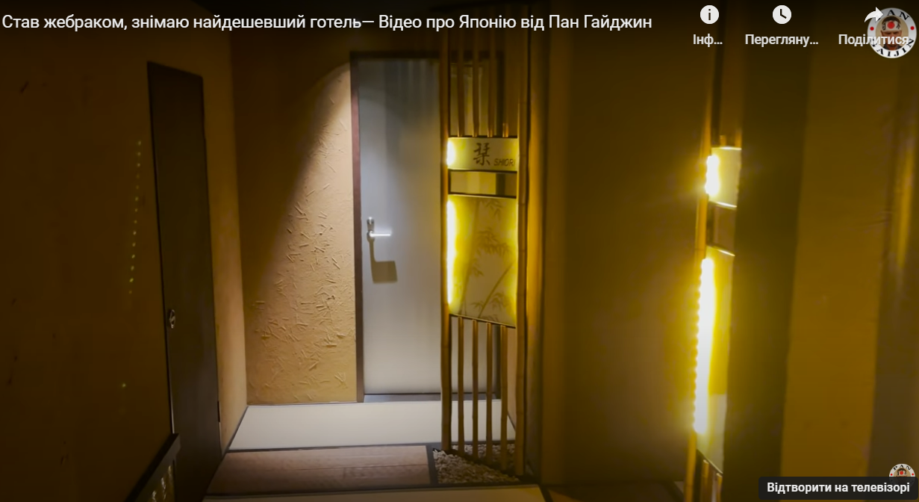

Рис.3.1. Фото з відео про готель [37]

Інтерактивність: готелі використовують інтерактивний контент, щоб залучити гостей та сприяти взаємодії. Це можуть бути віртуальні тури, де гості можуть досліджувати готель та його зручності, віртуальні реалістичні прогулянки по навколишньому місту, а також онлайн-ігри та конкурси, що стимулюють участь гостей та їх активність. Фото щодо наявності віртуального туру у готелі Whiteberry можна побачити на рис.3.2.

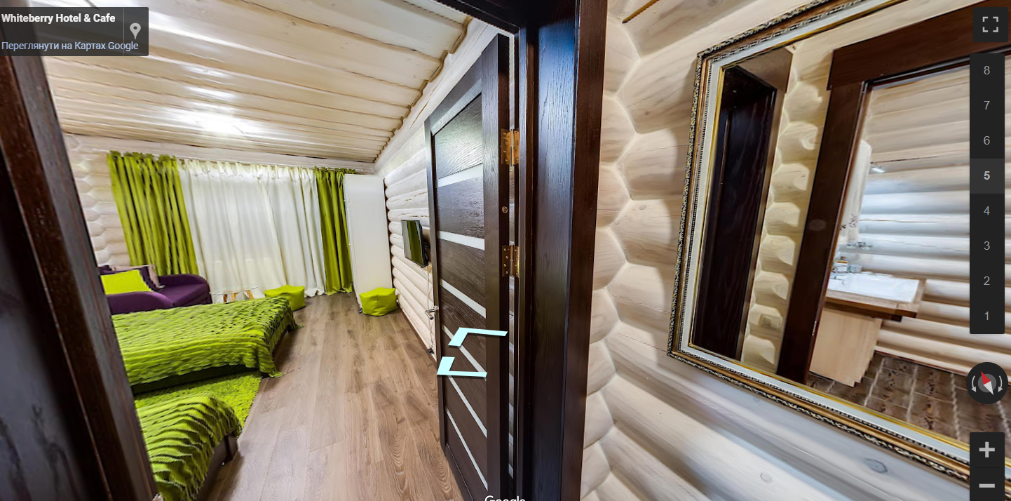

Рис. 3.2. Фото віртуального туру у готелі Whiteberry [36]

Використання соціальних медіа: готелі активно використовують соціальні медіа платформи, такі як Facebook, Instagram, Twitter та YouTube, для залучення та взаємодії зі своєю цільовою аудиторією. Вони створюють привабливі фотографії, відеоролики та історії, щоб продемонструвати свої послуги, розповісти цікаві історії та сприяти залученню нових гостей. Фото готелю Цісар у Facebook можна побачити на рис.3.3.

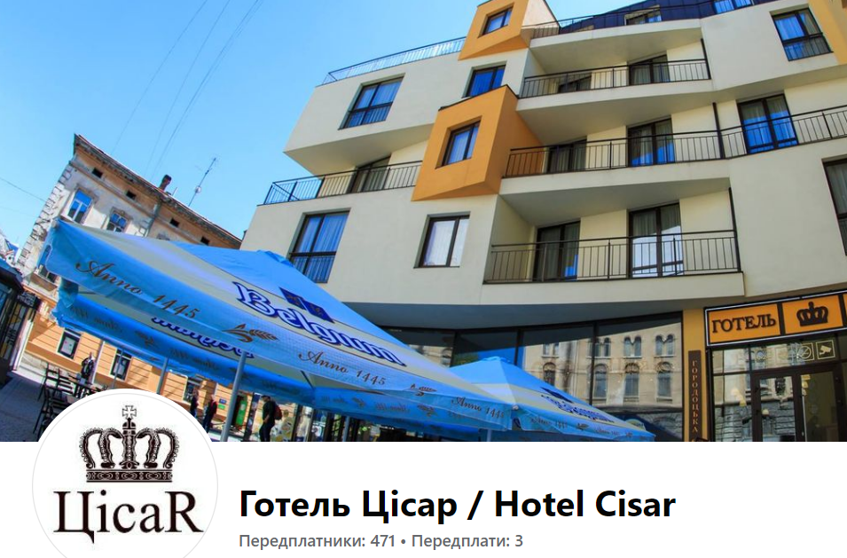

Рис.3.3. Фото готелю Цісар у Facebook [30]

Особистий контент: готелі створюють особистий контент, який відповідає індивідуальним потребам та інтересам своїх гостей. Це можуть бути персоналізовані поради та рекомендації стосовно місцевих визначних місць, ресторанів, розваг та подій, які можуть зацікавити конкретного гостя. Такий підхід підвищує рівень задоволеності гостей та стимулює повторні бронювання.

Вміст, створений користувачами: багато готелів використовують контент, створений самими гостями, як активний маркетинговий інструмент. Відгуки, фотографії та відео, що публікуються гостями в соціальних медіа, дозволяють готелям показати реальні враження та довіру до своїх послуг. Готелі активно використовують такий контент на своїх веб-сайтах та соціальних медіа-сторінках, щоб створити автентичну картину про готель та підтвердити якість своїх послуг. Вони також використовують відгуки та рейтинги гостей на популярних платформах, таких як TripAdvisor та Booking.com, як додатковий засіб переконання потенційних гостей в перевагах свого готелю. Приклад використання фото гостей готелю «Карпатська вежа» на TripAdvisor показано на рис.3.4.



Рис.3.4. Приклад використання фото гостей готелю «Карпатська вежа» на TripAdvisor [35]

Контент у режимі реального часу: готелі активно використовують контент у режимі реального часу, такий як стріми з подій, екскурсії по готелю або відео-записи з місцевих фестивалів та заходів. Це дозволяє гостям відчути себе частиною події навіть на відстані та створює бажання бути присутніми.

Стратегія впливу (influencer marketing): багато готелів співпрацюють з впливовими особистостями та блогерами в сфері подорожей, які мають велику аудиторію. Це допомагає привернути увагу до готелю та залучити нових гостей. Впливові особистості створюють контент про свій візит до готелю, розповідають про його переваги та враження, що можуть бути корисними для потенційних гостей.

Персоналізація контенту: готелі все більше розуміють значення персоналізації контенту для залучення та збереження клієнтів. Вони аналізують дані та поведінку своїх гостей, щоб надавати індивідуально налаштований контент, який відповідає їхнім потребам та інтересам. Це може включати персоналізовані пропозиції, поради та акції, що підвищують залученість та задоволеність гостей.

Використання віртуальних асистентів та чат-ботів: готелі все частіше впроваджують віртуальних асистентів та чат-ботів для покращення комунікації зі своїми гостями. Це дозволяє швидко та ефективно відповідати на запитання, приймати бронювання, надавати рекомендації та виконувати інші завдання безпосередньо через онлайн-канали. Віртуальні асистенти можуть бути програмами або навіть розумними пристроями, які забезпечують зручну та негайну комунікацію з гостями. Чат-боти стають все більш поширеними в готельній галузі, оскільки вони дозволяють клієнтам звертатися до готелю з будь-яких місць та отримувати швидкі та зручні відповіді на свої запитання. Запуск першого чат-бота готельної мережі Premier в Україні свідчить про прогресивність цієї компанії і її бажання забезпечити високу якість обслуговування своїх клієнтів (рис.3.5) [14].

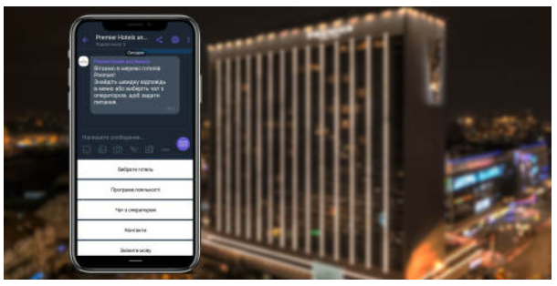

Рис.3.5. Чат-бот готельної мережі Premier в Україні [14]

Автентичний та відчутний контент: останнім часом спостерігається зростання популярності контенту, який передає атмосферу та особливості готелю з точністю. Гості хочуть побачити реальні фотографії та відео, що демонструють непосильність, переваги та враження, які вони можуть отримати під час перебування в готелі. Такий контент сприяє побудові довіри, залученню та збереженню клієнтів.

Мобільна оптимізація: у сучасному світі, де мобільні пристрої стали невід'ємною частиною життя, готелі мають забезпечити належну мобільну оптимізацію своїх веб-сайтів та додатків. Гості очікують зручного та швидкого доступу до інформації про готель, онлайн-бронювання, перевірку статусу бронювання, отримання сповіщень та інше. Мобільна оптимізація дозволяє готелям стати більш доступними та зручними для своїх гостей.

Аналіз поточних тенденцій та практик використання онлайн-контенту готелями вказує на постійну еволюцію та зростання значення цифрових комунікаційних каналів. Готелі, які успішно використовують різноманітний та цікавий онлайн-контент, можуть досягти більшої впізнаваності бренду, залучити нових клієнтів, забезпечити більш особистий та зручний досвід для своїх гостей, а також підвищити рівень задоволеності та лояльності клієнтів.

Узагалі, готелі активно використовують онлайн-контент для привертання нових гостей, збереження та розширення бази клієнтів та підвищення своєї конкурентоспроможності. Завдяки використанню відео, інтерактивності, соціальних медіа, особистого контенту, контенту, створеного користувачами, контенту у режимі реального часу та стратегії впливу, готелі можуть створити унікальний онлайн-імідж та надати гостям додаткові інформаційні ресурси та емоційні враження. Аналіз поточних тенденцій та практик допомагає готелям залишатися в тренді та вдосконалювати свою стратегію використання онлайн-контенту для досягнення більшої ефективності та результативності в цифровому середовищі.

**3.2. Виявлення позитивних ефектів та ризиків, пов'язаних з онлайн-контентом в готельній індустрії**

Виявлення позитивних ефектів, пов'язаних з онлайн-контентом, є важливою складовою готельної індустрії. Онлайн-контент допомагає готелям досягти ряду позитивних результатів і забезпечити успіх в конкурентному середовищі. Ось деякі з них:

Підвищення відомості про бренд: онлайн-контент дозволяє готелям підвищити свою відомість серед потенційних гостей. Якісний та привабливий контент привертає увагу та створює позитивне враження про бренд готелю. Це допомагає підвищити впізнаваність бренду та залучити нових клієнтів.

Збільшення бронювань та продажів: правильно спроектований та презентований онлайн-контент може вплинути на рішення гостей щодо бронювання готелю. Цікаві фотографії, переконливі описи та позитивні відгуки можуть стимулювати клієнтів до здійснення бронювань та збільшення обсягу продажів.

Підвищення взаємодії з клієнтами: онлайн-контент надає можливість готелям взаємодіяти зі своїми клієнтами безпосередньо. Через соціальні медіа, електронну пошту та інші комунікаційні канали гості можуть висловлювати свої запити, задавати питання та ділитися своїм досвідом. Це створює можливість для готелю надати персоналізовані відповіді, вирішити проблеми та підтримати позитивні стосунки з клієнтами.

Підвищення лояльності та повторних відвідувань: якщо готель надає цікавий та цінний онлайн-контент, це сприяє підвищенню лояльності гостей. Постійне надання корисної інформації, спеціальних пропозицій та персоналізованого контенту допомагає зберегти клієнтів і залучити їх до повторних відвідувань [19].

Покращення репутації та рейтингу: якщо готель активно використовує онлайн-контент, відгуки та оцінки клієнтів можуть стати важливим чинником для покращення репутації та рейтингу готелю. Позитивні відгуки та висока оцінка засвідчують якість послуг та задоволеність гостей, що може привернути нових клієнтів та збільшити довіру до готелю.

Виявлення викликів та ризиків, пов'язаних з онлайн-контентом, є важливим аспектом в готельній індустрії. Хоча використання онлайн-контенту може мати значний позитивний вплив на готельний бізнес, він також може стикатися з деякими викликами та ризиками. Ось декілька з них:

Негативні відгуки та репутаційні ризики: онлайн-контент дає гостям можливість висловлювати свої думки та ділитися своїм досвідом з іншими користувачами. Негативні відгуки можуть вплинути на репутацію готелю та призвести до втрати потенційних клієнтів. Готелі повинні бути готові до ефективного вирішення конфліктних ситуацій та реагувати на негативні відгуки з метою збереження доброї репутації.

Конфіденційність та безпека даних: використання онлайн-контенту вимагає збирання та обробки особистої інформації гостей, такої як особисті дані, фінансова інформація та інше. Готелі повинні бути високою мірою обережні при зберіганні та захисті цих даних, оскільки порушення конфіденційності може мати серйозні наслідки для гостей та готельного бізнесу.

Конкуренція та перенасиченість ринку: з поширенням онлайн-контенту готельний ринок стає все більш конкурентним та перенасиченим. Готелі повинні боротися за увагу та відданість клієнтів серед великої кількості конкурентів. Це вимагає постійного оновлення та покращення контенту, а також розробки унікальних стратегій маркетингу для залучення та утримання клієнтів.

Недостовірна інформація та шахрайство: онлайн-середовище може бути схильним до поширення недостовірної інформації та шахрайства. Це може призвести до плутанини та незадоволення серед гостей. Готелі повинні ретельно перевіряти та підтверджувати інформацію, що розміщується онлайн, та приймати заходи для запобігання шахрайству та обману.

Залежність від технологій та перешкоди: використання онлайн-контенту передбачає залежність від технологій та інтернет-зв'язку. Проблеми з мережею або технічні несправності можуть спричинити перешкоди в обміні інформацією та взаємодії з гостями. Готелі повинні мати плани надзвичайних ситуацій та альтернативні рішення для забезпечення безперебійної роботи та обслуговування гостей.

Враховуючи ці виклики та ризики, готелі повинні розробляти стратегії та політики, які дозволять їм ефективно використовувати онлайн-контент і одночасно забезпечувати безпеку, конфіденційність та якість обслуговування. Розуміння цих факторів допоможе готелям максимізувати позитивний вплив онлайн-контенту та зменшити потенційні ризики.

В цілому, правильне використання онлайн-контенту в готельній індустрії має значний позитивний вплив. Він допомагає готелям привернути увагу, збільшити бронювання та продажі, залучити та утримати клієнтів, покращити комунікацію та взаємодію з гостями, а також покращити репутацію та статус готелю в галузі.

Використання онлайн-контенту в готельній індустрії виявляє позитивні ефекти, але також пов'язане з ризиками, які вимагають уваги та обізнаності. З одного боку, онлайн-контент створює можливості для готелів залучати нових клієнтів, зберігати існуючу клієнтську базу та підвищувати свою конкурентоспроможність. Він дозволяє готелям презентувати свої послуги, віртуально показати готельні номери та зручності, надати корисну інформацію про локацію, відпочинок та події, а також взаємодіяти з клієнтами через соціальні мережі та відгуки.

Онлайн-контент також сприяє збільшенню свідомості про бренд готелю, підвищенню його видимості та створенню позитивного іміджу. Гості можуть більш детально ознайомитися з готелем перед бронюванням, переглядаючи фотографії, відео та відгуки інших клієнтів. Крім того, онлайн-контент дозволяє готелям створювати персоналізовані пропозиції та приваблювати цільову аудиторію через таргетовану рекламу та електронні розсилки.

Однак, існують певні ризики, які пов'язані з онлайн-контентом. Негативні відгуки та репутаційні проблеми можуть негативно впливати на готельний бренд і зменшити довіру клієнтів. Крім того, конфіденційність та безпека даних можуть бути порушені, що створює потенційні загрози для гостей та готелю. Конкуренція в онлайн-середовищі також може створювати виклики для готелів, оскільки необхідно виділитися серед інших готелів і привернути увагу потенційних клієнтів.

Враховуючи ці фактори, готелі повинні ретельно планувати та керувати своїм онлайн-контентом. Вони повинні створювати якісний, цікавий та цінний контент, який відповідає потребам та очікуванням своїх клієнтів. Також необхідно активно відстежувати відгуки та реагувати на них, надавати безпеку та конфіденційність даних клієнтів та ефективно конкурувати в онлайн-середовищі.

Все це вимагає внутрішніх ресурсів, часу та фахових знань. Готелі повинні розуміти потенціал онлайн-контенту, його переваги та виклики і бути готовими використовувати його належним чином для досягнення своїх цілей у сучасній готельній індустрії.

Готелі також повинні враховувати постійну зміну технологій та трендів у сфері онлайн-контенту. Активна присутність в соціальних мережах, використання відео, впровадження інтерактивного контенту є ключовими факторами успіху в цифровій епоху.

**3.3. Приклади успішного використання онлайн-контенту готелями**

Приклади, які показують, що успішне використання онлайн-контенту дозволяє готелям залучати, зберігати та задовольняти свою аудиторію, підвищувати свою репутацію та розширювати свій бізнес:

Marriott International: готельний ланцюг Marriott створив серію коротких відео під назвою «Marriott Traveler» (рис.3.6). Ці відео показують різні міста та визначні місця, де знаходяться готелі Marriott. Цей контент допомагає підняти свідомість про бренд та заохочує подорожуючих зупинятися саме в готелях Marriott.

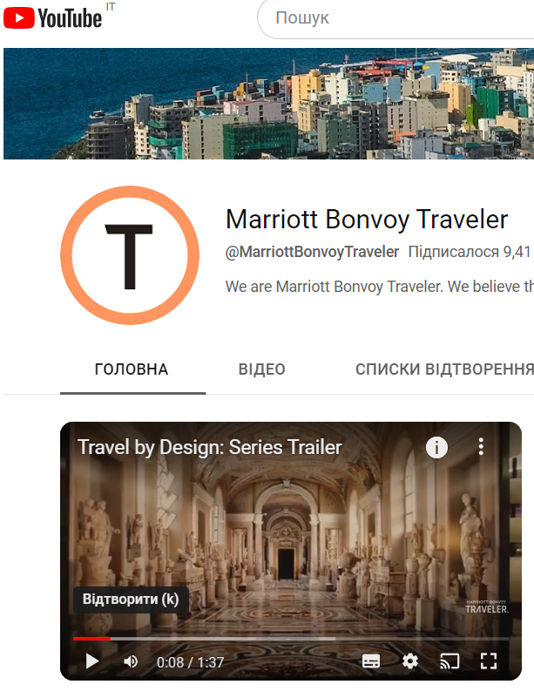

Рис.3.6. Сторінка Marriott Bonvoy Traveler на YouTube [39]

Hilton Hotels & Resorts: Hilton використовує свої соціальні медіа-канали для спілкування зі своїми гостями (рис.3.7). Вони регулярно публікують фотографії та історії гостей, відгуки та рекомендації. Це створює позитивний імідж готелів Hilton та стимулює залучення нових клієнтів.

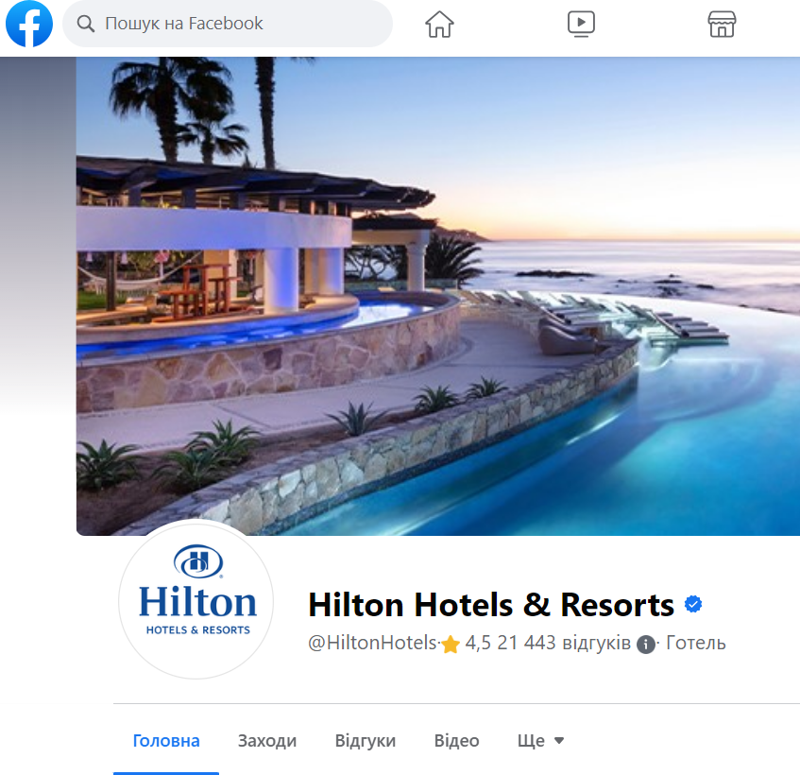

Рис.3.7. Сторінка Hilton Hotels & Resorts у facebook [31]

Four Seasons Hotels and Resorts: Four Seasons відомий своїми елегантними та розкішними готелями. Вони використовують свої веб-сайти та соціальні медіа для публікації високоякісного вмісту, такого як статті про популярні місця, кулінарні рецепти та поради щодо подорожей (рис.3.8). Цей контент допомагає створити унікальний образ бренду та залучає клієнтів, які шукають незабутні враження.

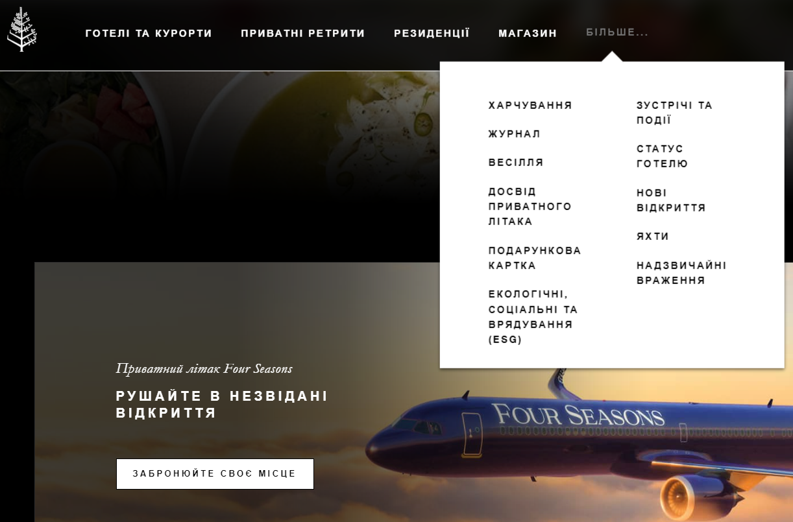

Рис.3.8. Сторінка fourseasons [32]

Airbnb: Airbnb, популярна платформа для бронювання помешкань, активно використовує відеоконтент (рис.3.9). Вони створюють відеоекскурсії по різних помешканнях, де гості можуть переглянути всередину та отримати краще уявлення про простір. Цей вміст допомагає збільшити довіру та переконати гостей в тому, що вони отримають те, що було обіцяно.



Рис.3.9. Відеоконтент від Airbnb [28]

Ці приклади показують, як готелі використовують різні формати онлайн-контенту, такі як відео, фотографії, історії гостей та рекомендації, для привертання уваги, залучення нових клієнтів та підвищення своєї репутації.

Наводимо ще додаткові приклади успішного використання онлайн-контенту готелями:

W Hotels: W Hotels відомий своїм стильним та сучасним підходом до готельного бізнесу. Вони активно використовують Instagram для публікації фотографій своїх готелів та незабутніх моментів, які створюють у своїх приміщеннях (рис.3.10). Це допомагає створити естетично привабливий образ та привертає відвідувачів, які прагнуть незвичайних та витончених вражень.

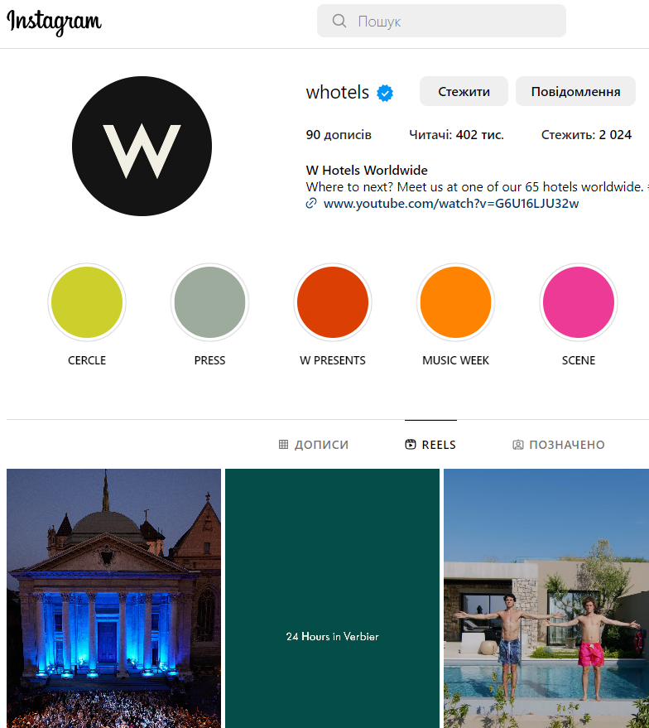

Рис.3.10. Сторінка W Hotels в Instagram [29]

Hyatt: Hyatt створив серію відеоуроків з кулінарії, де шеф-кухарі їх готелів діляться рецептами та прийомами приготування страв. Це не тільки підвищує зацікавленість гостей, але й створює асоціацію з вишуканою кухнею та гастрономічними враженнями, що викликає бажання відвідати готель та спробувати їх страви (рис.3.11).



Рис.3.11. Відеоуроки з кулінарії від Hyatt [38]

Ritz-Carlton: Ritz-Carlton активно використовує контент-маркетинговий підхід, публікуючи цікаві та пізнавальні статті на своєму веб-сайті (рис.3.12). Вони пишуть про місцеву культуру, визначні пам'ятки та подорожі, що створює цінну інформацію для подорожуючих та підвищує авторитет готелю як експерта в галузі туризму.

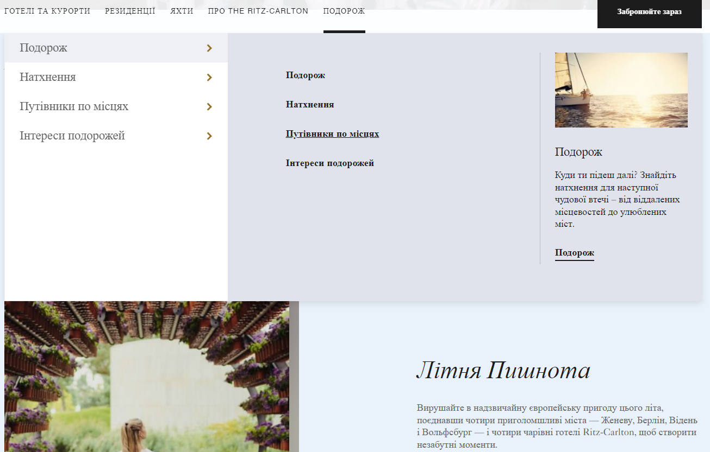

Рис.3.12. Веб-сайт Ritz-Carlton [33]

Ace Hotel: Ace Hotel активно співпрацює зі спільнотою місцевих художників та дизайнерів. Вони створюють спеціальні колекції продуктів та предметів одягу, які продаються в їхніх готелях та онлайн (рис.3.13). Це не лише підвищує прибутковість, але й стимулює інтерес до бренду та підтримує місцеву творчість.

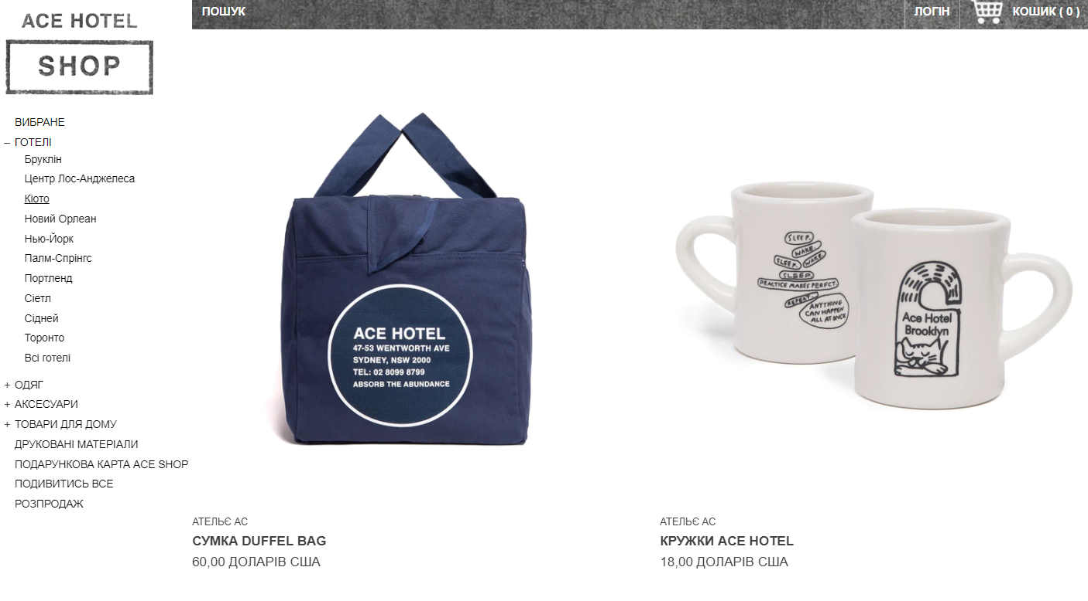

Рис.3.13. Онлайн магазин Ace Hotel [27]

Ці приклади показують, як різні готелі використовують різні види онлайн-контенту, такі як соціальні медіа, відеоуроки, блоги та спільні проекти, для підвищення впізнаваності бренду, залучення цільової аудиторії та створення унікального досвіду для своїх гостей.

**Висновки до 3 розділу**

Аналіз поточних тенденцій та практик використання онлайн-контенту готелями вказує на значний вплив цифрових комунікаційних каналів на готельну індустрію. Готелі все більше розуміють важливість ефективного використання онлайн-контенту для залучення та збереження клієнтів.

Серед основних тенденцій можна виділити зростання впливу соціальних медіа, залучення гостей до взаємодії з контентом та персоналізацію контенту. Готелі активно використовують популярні соціальні медіа платформи, такі як Facebook, Instagram та Twitter, для публікації фотографій, відео та іншого цікавого контенту, який привертає увагу гостей. Важливим елементом є також залучення гостей до взаємодії з контентом, створенням конкурсів, опитувань та відкриттям коментарів, що сприяє активному залученню та збільшенню взаємодії з брендом готелю.

Підходи до персоналізації контенту стають все більш популярними. Готелі аналізують дані та поведінку своїх гостей, щоб надавати індивідуально налаштований контент, який відповідає їхнім потребам та інтересам. Це може бути персоналізовані пропозиції, поради та акції, що підвищують залученість та задоволеність гостей.

Також варто відзначити використання віртуальних асистентів та чат-ботів, які спрощують комунікацію з гостями та надають швидкі та ефективні відповіді на їхні запитання та потреби. Це дозволяє готелям покращити обслуговування та забезпечити більш зручний та персоналізований досвід для гостей.

Останнім часом спостерігається зростання популярності контенту, який передає атмосферу та особливості готелю з точністю. Гості хочуть бачити реальні фотографії та відео, що демонструють переваги та враження, які вони можуть отримати під час перебування в готелі. Це сприяє побудові довіри, залученню та збереженню клієнтів.

Також, важливими факторами є мобільна оптимізація та автентичний контент. Готелі мають забезпечити належну мобільну оптимізацію своїх веб-сайтів та додатків, щоб гості мали зручний доступ до інформації та можливість здійснювати бронювання через мобільні пристрої. Автентичний контент, який передає особливості готелю, також допомагає впливати на вибір гостей та залучати їх до готелю.

Аналіз поточних тенденцій та практик використання онлайн-контенту готелями вказує на постійну еволюцію та зростання значення цифрових комунікаційних каналів. Готелі, які успішно використовують різноманітний та цікавий онлайн-контент, можуть досягти більшої впізнаваності бренду, залучити нових клієнтів, забезпечити більш особистий та зручний досвід для своїх гостей.

Успішне використання онлайн-контенту готелями стає все більш важливим для привертання уваги та залучення гостей. Приклади, які були наведені, демонструють різноманітність підходів: від використання соціальних медіа для створення естетично привабливого образу до публікації цікавого контенту, який надає корисну інформацію та створює позитивний імідж бренду готелю. Такі практики допомагають готелям залучати нових клієнтів, підвищувати свою репутацію та створювати незабутні враження для своїх гостей.

**РОЗДІЛ 4. Оптимізація шляхів використання онлайн-контенту в готельній індустрії**

**4.1. Розробка стратегії створення та просування онлайн-контенту для готелів**

Розробка стратегії створення та просування онлайн-контенту є ключовим етапом для готелів, які бажають ефективно використовувати цей інструмент. Перш за все, необхідно визначити цілі та цільову аудиторію, щоб зорієнтуватися на їхні потреби та очікування. Потім слід розробити контент-план, визначивши типи контенту та платформи, на яких буде публікуватися. Важливо створити цікавий, цінний та унікальний контент, що відповідає бренду готелю і стимулює взаємодію з аудиторією. Привернення уваги через якісні фотографії, відео та сторіз, а також використання відгуків та інфлюенсерського маркетингу є ефективними стратегіями [13]. Важливо також слідкувати за аналітикою та здійснювати постійні покращення, адаптуючи стратегію під потреби та зміни в галузі.

Розробка стратегії створення та просування онлайн-контенту для готелів є важливим кроком для досягнення успіху в цифровому просторі. Основною метою цієї стратегії є привернення уваги потенційних гостей, збільшення бронювань та підвищення репутації готелю. Нижче наведено кроки, що варто враховувати при розробці такої стратегії:

1. Визначення цілей: перед початком роботи необхідно чітко визначити цілі, які готель прагне досягти. Це можуть бути збільшення бронювань на певний період, підвищення свідомості про бренд, привернення нових сегментів аудиторії тощо.
2. Аналіз цільової аудиторії: важливо ретельно дослідити та зрозуміти цільову аудиторію готелю. Це дозволить створити контент, який відповідає їхнім потребам, інтересам та демографічним характеристикам.
3. Визначення типів контенту: наступним кроком є вибір різних типів контенту, які допоможуть досягти поставлених цілей. Це можуть бути екскурсійні відео, фотогалереї, блоги, відео-туторіали, інфографіки, розповіді про місцеві визначні місця тощо.
4. Визначення платформ: готелі повинні вибрати платформи, на яких буде публікуватися їхній контент. Це можуть бути веб-сайт готелю, соціальні мережі (Facebook, Instagram, Twitter), YouTube, блоги тощо. Кожна платформа має свої унікальні можливості та аудиторію, тому варто розглянути їхні переваги та обмеження.
5. Створення привабливого вмісту: готелі мають надавати високоякісний та привабливий контент, що привертає увагу гостей. Це можуть бути якісні фотографії номерів та об'єктів готелю, відеоекскурсії по закладу, корисні поради щодо місцевих визначних місць, історії успіху гостей тощо.
6. Взаємодія з аудиторією: важливо встановити взаємодію з гостями через коментарі, відповіді на запитання, співпрацю з інфлюенсерами та використання хештегів. Це сприяє збільшенню впливу та розповсюдженню контенту готелю в онлайн-середовищі.
7. Аналіз та оптимізація: необхідно постійно аналізувати результати та ефективність контенту, використовуючи аналітичні інструменти. Це допоможе виявити успішні та неуспішні стратегії та внести відповідні зміни для покращення результатів.

Враховуючи ці кроки та розробляючи стратегію створення та просування онлайн-контенту, готелі можуть ефективно використовувати цей потужний інструмент для залучення гостей, підвищення своєї репутації та досягнення успіху в готельній індустрії.

Нижче наводимо таблицю, що показує переваги та недоліки стратегії створення та просування онлайн-контенту для готелів (табл.4.1).

Таблиця 4.1

Переваги та недоліки стратегії створення та просування онлайн-контенту для готелів*

| **Переваги** | **Недоліки** |
| --- | --- |
| Залучення широкої цільової аудиторії | Високі витрати на створення та управління контентом |
| Підвищення бронювань та прибутку | Конкуренція на ринку онлайн-контенту |
| Покращення репутації та відображення готелю в позитивному світлі | Потреба у постійному оновленні та адаптації контенту під змінюючі потреби аудиторії |
| Збільшення взаємодії з гостями та побудова відносин | Ризик негативного відгуку та погіршення репутації в разі невдалих комунікаційних стратегій |
| Аналіз та оптимізація результатів | Потреба в досвідченому персоналі для ефективного впровадження стратегії |
| Гнучкість та можливість швидкої реакції на зміни в сфері онлайн-маркетингу | Ризик залежності від технологічних змін та трендів |

*розроблено автором

Ця таблиця надає загальний огляд переваг та недоліків стратегії створення та просування онлайн-контенту для готелів. Кожен готель має свої унікальні особливості та ресурси, тому важливо адаптувати стратегію під свої потреби та реалії бізнесу.

Суть стратегії створення та просування онлайн-контенту для готелів полягає в тому, щоб систематично та цілеспрямовано створювати та розповсюджувати цінний та привабливий контент, що спрямований на привертання уваги потенційних гостей, збільшення бронювань та підвищення репутації готелю в онлайн-середовищі. Основа стратегії полягає в детальному аналізі цільової аудиторії та виборі відповідних типів контенту, які задовольняють їхні потреби та інтереси. Основні характеристики стратегії включають визначення цілей, вибір платформ, створення привабливого вмісту, взаємодію з аудиторією та постійний аналіз та оптимізацію результатів. Ціль стратегії полягає в досягненні успіху в цифровому просторі, залученні гостей та підвищенні бронювань. Структура стратегії базується на послідовному виконанні кроків, розроблених на основі аналізу та розуміння цільової аудиторії. Суть стратегії полягає в створенні цінного та привабливого контенту, що надає цінність та користь для гостей, що підвищує репутацію готелю та стимулює бронювання. Цінність стратегії полягає в здатності готелю досягати конкурентної переваги, залучати цільову аудиторію та підвищувати свою популярність в онлайн-середовищі.

Розробимо стратегію просування онлайн-контенту для Airbnb. Така стратегія просування онлайн-контенту повинна спиратися на наступні основні елементи:

* Визначення цільової аудиторії: ретельно вивчити основні характеристики та потреби цільової аудиторії, яка використовує Airbnb. Це можуть бути мандрівники, подорожуючі сім'ї, бізнес-мандрівники або люди, які шукають непересічні житлові варіанти.
* Створення привабливого профілю: розробити інформативний та привабливий профіль для кожного житла, що ви пропонуєте. Забезпечте якісні фотографії, детальний опис та відгуки від попередніх гостей. Виокремлення унікальних особливостей вашого житла буде сприяти привертанню уваги.
* Використання контенту у соціальних мережах: активно просувайте свої житлові пропозиції на соціальних мережах, таких як Instagram та Facebook. Публікуйте красиві фотографії, історії та відео, що демонструють унікальність вашого житла та його привабливість для гостей.
* Відеомаркетинг: створюйте відеоекскурсії по вашому житлу та його оточенню. Це допоможе потенційним гостям отримати більш детальне уявлення про простір та зручності, які ви пропонуєте.
* Використання блогів та гостьових публікацій: розгляньте можливість співпраці з туристичними блогерами або письменниками, які можуть створити контент про ваше житло та його оточення. Гостьові публікації на популярних туристичних сайтах також можуть привернути увагу багатьох мандрівників.
* Акції та знижки: пропонуйте регулярні акції та знижки для залучення більшої кількості гостей. Це може бути знижка за тривале перебування, безкоштовні послуги або ексклюзивні пропозиції для повторних клієнтів.
* Відгуки та рейтинги: запрошуйте своїх гостей залишати відгуки та оцінки про ваше житло. Це допоможе підвищити ваш рейтинг та довіру нових гостей.
* Співпраця з локальними партнерами: в Використання впливових осіб: Співпрацюйте з впливовими особами (інфлюенсерами) у сфері подорожей та гостьового господарства. Запропонуйте їм безкоштовне перебування в обмін на розміщення відгуків та матеріалів про ваше житло на їхніх соціальних медіа-каналах становіть партнерські зв'язки з місцевими туристичними агентствами, ресторанами та іншими підприємствами, що пропонують послуги для туристів. Вони можуть рекомендувати ваше житло своїм клієнтам.
* Використання впливових осіб: співпрацюйте з впливовими особами (інфлюенсерами) у сфері подорожей та гостьового господарства. Запропонуйте їм безкоштовне перебування в обмін на розміщення відгуків та матеріалів про ваше житло на їхніх соціальних медіа-каналах.
* Геотаргетинг та реклама: використовуйте цілеспрямовану рекламу та геотаргетинг для привертання уваги потенційних гостей з конкретних регіонів або цільових ринків.
* Підтримка та взаємодія з гостями: забезпечуйте високу якість обслуговування та відповідайте на запитання гостей швидко та ефективно. Встановіть систему зворотного зв'язку та надайте можливість гостям залишати відгуки після перебування.

Така стратегія дозволяє Airbnb створювати сильний онлайн-профіль, привертати більше уваги та приваблювати більше потенційних гостей. Вона покладається на якісний контент, соціальні медіа, впливових осіб та взаємодію з аудиторією, щоб створити позитивний імідж та забезпечити зростання бронювань та задоволення гостей.

**4.2. Аналіз технологій, що сприяють оптимізації онлайн-контенту у готельному бізнесі**

Аналіз технологій, що сприяють оптимізації онлайн-контенту у готельному бізнесі, розкриває ряд переваг та можливостей для готелів. Однією з ключових технологій є системи управління вмістом (Content Management Systems – CMS), які дозволяють готелям ефективно керувати та оновлювати свій контент на веб-сайтах та інших цифрових платформах.

Системи управління вмістом (Content Management Systems – CMS) є ключовою технологією, що допомагає готелям ефективно керувати своїм онлайн-контентом [20]. Вони надають інструменти та функціонал для створення, редагування, публікації та керування веб-сторінками, блогами, фотографіями, відео, резервуваннями та іншими елементами контенту.

Основні переваги використання CMS для готелів включають:

* Легкість використання: CMS забезпечує інтуїтивний та зручний інтерфейс, що дозволяє навіть некваліфікованим користувачам легко керувати контентом без необхідності програмування або дизайну.
* Гнучкість та розширюваність: CMS дає можливість налаштувати та адаптувати функціонал під потреби готелю, додавати нові функції, плагіни та розширення для покращення функціональності та виконання специфічних завдань.
* Керування багатомовним контентом: деякі CMS мають вбудовані функції для керування багатомовним контентом, що дозволяє готелям створювати та керувати контентом на різних мовах, що сприяє залученню глобальної аудиторії.
* Керування правами доступу: CMS дозволяє налаштовувати рівні доступу та права для різних користувачів, що дає можливість керувати доступом до редагування та публікації контенту, забезпечуючи безпеку та контроль над процесом.
* Швидкість та продуктивність: CMS забезпечує оптимізацію та швидку роботу веб-сторінок, що сприяє поліпшенню користувацького досвіду та зменшенню часу завантаження.
* SEO-оптимізація: багато CMS мають вбудовані інструменти для оптимізації пошукової видимості, такі як URL-адреси, мета-теги, карту сайту, що допомагає покращити рейтинг готелю в пошукових системах.
* Інтеграція з іншими системами: CMS може бути легко інтегрований з іншими системами, такими як системи управління бронюваннями, платіжні шлюзи, соціальні медіа-платформи та інші, що дозволяє готелям забезпечити сполучення та обмін даними між різними платформами.

Незважаючи на переваги, використання CMS також пов'язане з окремими викликами. Деякі недоліки включають потенційні проблеми з безпекою, залежність від постачальників CMS, можливу складність налаштування та обмеження у варіантах дизайну та функціоналу.

Загалом, системи управління вмістом є незамінним інструментом для готелів у створенні, редагуванні та керуванні онлайн-контентом. Вони дозволяють готелям ефективно презентувати свої послуги, покращувати користувацький досвід та залучати більше клієнтів.

Додатково, технології SEO (Search Engine Optimization) допомагають готелям покращити видимість свого контенту у пошукових системах, що сприяє залученню більшої кількості потенційних клієнтів [21]. Інші інструменти, такі як аналітика веб-трафіку, дозволяють готелям отримати важливі дані про свою аудиторію та взаємодію з контентом, що допомагає виявити тенденції та адаптувати стратегію відповідно.

Технології SEO (Search Engine Optimization) є важливим елементом успішного просування онлайн-контенту готелів. SEO включає набір стратегій та методів, спрямованих на підвищення видимості та рейтингування веб-сторінок в пошукових системах, таких як Google, Bing та інші. Ці технології допомагають готелям привернути більше органічного трафіку, залучити більше потенційних гостей та підвищити конверсію.

Онлайн-контент готелів включає веб-сторінки, блоги, оголошення, фотографії, відео та інші елементи, які можуть бути оптимізовані для покращення SEO. Основні елементи технологій SEO, пов'язаних з онлайн-контентом готелю, включають [21]:

* Ключові слова: визначення та використання відповідних ключових слів є важливим для привертання уваги пошукових систем. Готелі повинні провести дослідження ключових слів, що популярні серед їхньої цільової аудиторії і використовувати їх у своєму контенті.
* Оптимізація заголовків та мета-тегів: заголовки та мета-теги є важливими елементами для пошукових систем, оскільки вони допомагають зрозуміти зміст сторінки. Готелі повинні використовувати релевантні ключові слова в заголовках сторінок та мета-тегах для поліпшення SEO.
* Якісний контент: створення високоякісного та релевантного контенту є ключовим елементом SEO. Готелі повинні розробляти цікавий та інформативний контент, що привертає увагу користувачів та пошукових систем.
* Оптимізація зображень та відео: Використання адекватних назв файлів, альтернативних текстів та описів для зображень та відео допомагає пошуковим системам розпізнавати та індексувати цей контент. Готелі повинні оптимізувати свої зображення та відео для поліпшення SEO.
* Внутрішня посилання та структура сайту: Правильне використання внутрішніх посилань та оптимізована структура сайту допомагають пошуковим системам краще індексувати та розуміти контент готелю. Готелі повинні створювати логічну та зрозумілу структуру свого веб-сайту та використовувати внутрішні посилання для навігації та покращення SEO.
* Мобільна оптимізація: з урахуванням зростаючої кількості користувачів, які використовують мобільні пристрої для пошуку та бронювання готелів, мобільна оптимізація є критичним аспектом SEO. Готелі повинні забезпечувати відповідну адаптацію свого веб-контенту до різних розмірів екранів та оптимізувати швидкість завантаження на мобільних пристроях.
* Соціальні медіа: використання соціальних медіа є важливим елементом SEO для готелів. Активна присутність в соціальних мережах, публікація релевантного контенту та залучення аудиторії допомагають підвищити видимість готелю в пошукових системах та залучити нових клієнтів.
* Аналітика та відстеження результатів: Важливо вести моніторинг та аналіз ефективності SEO-стратегії готелю. Використання веб-аналітики допомагає відстежувати трафік, поведінку користувачів та конверсію, що дає змогу вносити вдосконалення та оптимізувати контент для досягнення кращих результатів.
* Співпраця з професіоналами SEO: для максимального успіху в галузі SEO готелі можуть залучати професіоналів з досвідом у цій області. SEO-експерти можуть допомогти готелям розробити та реалізувати стратегію, провести аудит веб-сайту, підбити підсумки та надати рекомендації для покращення видимості та рейтингу в пошукових системах.

Загалом, технології SEO допомагають готелям оптимізувати свій онлайн-контент, забезпечуючи покращення видимості, залучення більшої аудиторії та підвищення конверсії. Використання відповідних стратегій та інструментів SEO є важливим елементом успішного просування готелю в онлайн-середовищі, що веде до збільшення прибутковості та популярності закладу [34].

Також варто зазначити значення соціальних медіа-платформ та інструментів для планування та публікації контенту, які дозволяють готелям підтримувати активну присутність, залучати та взаємодіяти зі своєю аудиторією. Крім того, впровадження відео- та віртуальної реальності може створювати захоплюючі та іммерсивні враження для потенційних гостей.

Проте, разом з перевагами технологій також виникають виклики. Наприклад, потрібно мати експертні знання та ресурси для ефективного використання цих технологій. Також важливо бути уважним до конфіденційності та захисту даних гостей, особливо при використанні аналітики та персоналізованих рішень.

У підсумку, аналіз технологій показує, що вони відіграють ключову роль у сприянні оптимізації онлайн-контенту у готельному бізнесі. Відповідне використання цих технологій допомагає готелям підвищити ефективність свого контенту, залучити більше клієнтів та покращити загальний досвід користувачів. Проте, важливо бути уважними до викликів та забезпечувати належний рівень захисту даних та конфіденційності.

Після проведення аналізу технологій, що сприяють оптимізації онлайн-контенту у готельному бізнесі, можна зробити наступні висновки:

Технології контент-менеджменту (CMS) дозволяють готелям ефективно керувати своїм веб-контентом, редагувати та публікувати інформацію без необхідності спеціалізованого програмування.

SEO-технології грають важливу роль у підвищенні видимості готелю в пошукових системах [34]. Вони допомагають готелям оптимізувати свій веб-контент, використовувати ключові слова, покращувати заголовки, метатеги та інші елементи для забезпечення кращого рейтингу у пошукових системах.

Технології веб-аналітики надають готелям можливість вимірювати ефективність їхньої стратегії онлайн-контенту, відстежувати трафік, конверсію та поведінку користувачів. Це допомагає готелям аналізувати дані та вносити вдосконалення для досягнення кращих результатів.

Мобільна оптимізація є важливим аспектом, оскільки все більше користувачів використовують мобільні пристрої для пошуку та бронювання готелів. Готелі повинні забезпечити адаптацію свого веб-контенту до мобільних пристроїв та оптимізувати швидкість завантаження для задоволення потреб користувачів.

Соціальні медіа відіграють важливу роль у просуванні готелів. Використання соціальних медіа платформ дозволяє готелям залучати аудиторію, публікувати релевантний контент та підвищувати свою видимість серед потенційних клієнтів.

Загалом, використання технологій оптимізації онлайн-контенту у готельному бізнесі допомагає готелям підвищити їхню видимість, залучити більше клієнтів та поліпшити їхні бронювання. Впровадження таких технологій є ключовим елементом успішного просування готелю в онлайн-середовищі та досягнення високої конкурентоспроможності.

**4.3. Практичні рекомендації щодо оптимізації шляхів використання онлайн-контенту**

Налагодження ефективної стратегії оптимізації онлайн-контенту є ключовим фактором для успіху готельного бізнесу в цифрову епоху. Щоб допомогти готелям в цьому завданні, пропонуються наступні практичні рекомендації. Ці рекомендації стануть надійним путівником у створенні та просуванні вмісту, який приваблює аудиторію, покращує видимість в пошукових системах та забезпечує ефективну взаємодію з гостями готелю.

Наводимо практичні рекомендації щодо оптимізації використання онлайн-контенту:

* Розробіть стратегію контенту: визначте свою цільову аудиторію, визначте ключові повідомлення та теми, створіть план регулярного та різноманітного контенту.
* Зберіть інсайти про аудиторію: вивчіть свою цільову аудиторію, враховуючи їхні інтереси, потреби та попередні взаємодії з вашим брендом. Використовуйте цю інформацію для створення вмісту, який буде приваблювати та залучати їх.
* Розширюйте свою онлайн-присутність: використовуйте різні платформи та канали, такі як веб-сайт, соціальні медіа, блоги, електронна пошта та інші, для розповсюдження вашого контенту та залучення аудиторії.
* Оптимізуйте контент для пошукових систем: використовуйте ключові слова, метатеги, оптимізовані URL-адреси та інші SEO-техніки, щоб забезпечити, що ваш контент буде легко знайдений у пошукових системах.
* Залучайте аудиторію до взаємодії: створюйте відкриті можливості для коментарів, діліться запитаннями та відповідями, створюйте опитування та голосування, що стимулюють взаємодію та залучення аудиторії.
* Використовуйте візуальний контент: використовуйте фотографії, відео, графіку та інші візуальні елементи, щоб зробити ваш контент більш привабливим та привернути увагу аудиторії.
* Міркуйте про мобільну оптимізацію: забезпечте, щоб ваш контент був доступний та оптимізований для перегляду на мобільних пристроях, оскільки все більше людей використовують смартфони та планшети для пошуку та бронювання готелів.
* Відстежуйте та аналізуйте результати: використовуйте веб-аналітику та інші інструменти для вимірювання ефективності вашого контенту, відстежуйте метрики, такі як кількість переглядів, взаємодій, конверсій та інші, щоб розуміти, який контент працює найкраще та як ви можете покращити свою стратегію.

Ці практичні рекомендації допоможуть готелям оптимізувати свій онлайн-контент і досягти успіху у цифровому світі.

Базуючись на особливостях Airbnb та його унікальному підході до надання послуг, пропонуємо наступні практичні рекомендації для оптимізації використання онлайн-контенту:

1. Створіть докладний профіль: забезпечте повну інформацію про ваше помешкання, включаючи фотографії високої якості, детальний опис та зручності, що надаються. Переконайтесь, що профіль відображає унікальність та привабливість вашого помешкання.
2. Використовуйте ключові слова: включайте ключові слова у заголовках, описах та характеристиках вашого оголошення, щоб покращити видимість в пошукових системах та залучити увагу потенційних гостей.
3. Піклуйтеся про відгуки та рейтинги: активно спілкуйтесь зі своїми гостями, надавайте їм зручності та якісне обслуговування. Це допоможе отримати позитивні відгуки, підвищити рейтинг та залучити нових гостей.
4. Використовуйте фотографії високої якості: представте ваше помешкання у найкращому світлі, надаючи якісні та привабливі фотографії. Це допоможе створити першу позитивну імпресію та залучити більше гостей. Активно взаємодійте з гостями: Відповідайте на запитання та повідомлення вчасно, надавайте додаткову інформацію та поради щодо місцевих визначних місць та ресторанів. Створюйте особистий зв'язок та позитивний досвід для гостей.
5. Використовуйте соціальні медіа: активно просувайте своє помешкання через соціальні медіа, публікуйте відгуки та фотографії гостей, а також розповідайте цікаві історії про вашу нерухомість.
6. Застосовуйте гнучке ціноутворення: використовуйте різні стратегії ціноутворення, такі як знижки на тривалі перебування, акційні пропозиції та спеціальні промокоди, щоб залучити більше гостей та стимулювати повторні бронювання.

Ці рекомендації допоможуть оптимізувати використання онлайн-контенту для Airbnb та забезпечити успіх готелю у цифровому просторі.

**Висновки до 4 розділу**

Розробка стратегії створення та просування онлайн-контенту для готелів є важливим етапом в сучасному готельному бізнесі. Ця стратегія базується на створенні якісного та привабливого контенту, активному використанні соціальних медіа-платформ, взаємодії з аудиторією та використанні цілеспрямованої реклами. Вона сприяє залученню цільової аудиторії, підвищенню уваги до готелю, збільшенню бронювань та задоволенню гостей. Проте, є виклики та ризики, такі як недостатня увага до контенту, негативні коментарі чи втрата контролю над відгуками гостей. Відповідно, готелі повинні бути уважними та активно керувати своїм онлайн-присутністю, надавати якісне обслуговування та підтримку гостей, а також постійно оновлювати та адаптувати свою стратегію відповідно до змін в галузі та потреб аудиторії.

Розробка стратегії просування онлайн-контенту для Airbnb спирається на кілька основних принципів. Вона включає створення якісного та привабливого контенту, активне використання соціальних медіа-платформ, співпрацю з впливовими особами та розумне використання рекламних можливостей. Ці кроки допомагають побудувати сильний онлайн-профіль, залучити увагу цільової аудиторії та забезпечити зростання бронювань та задоволення гостей. Важливо забезпечити якість обслуговування та взаємодію з гостями, забезпечуючи швидку та ефективну підтримку. Ці кроки сприяють створенню позитивного іміджу Airbnb та підвищують його конкурентоспроможність у готельній індустрії.

Після аналізу технологій оптимізації онлайн-контенту у готельній індустрії, можна зробити наступні висновки. Системи управління вмістом (CMS) полегшують керування контентом, а SEO-технології сприяють підвищенню видимості в пошукових системах. Веб-аналітика допомагає вимірювати ефективність, а мобільна оптимізація та соціальні медіа розширюють досяжність та залучають аудиторію. Використання цих технологій допомагає готелям поліпшити результати та забезпечити конкурентну перевагу у сучасному цифровому світі.

Щодо практичних рекомендацій для оптимізації використання онлайн-контенту, то створіть докладний профіль, використовуйте ключові слова, забезпечуйте позитивні відгуки, використовуйте високоякісні фотографії, активно взаємодійте з гостями, просувайтеся у соціальних медіа та застосовуйте гнучке ціноутворення. Ці рекомендації для використання Airbnb, але їх також можуть використовувати і інші готелі.

**ВИСНОВКИ**

У сучасному світі, онлайн-контент є незамінною складовою успішного бізнесу. Для досягнення нових висот у цифровому просторі, підприємства повинні використовувати ефективні стратегії створення, оптимізації та просування контенту. Основні принципи успішного використання онлайн-контенту включають:

* Створення цінного та унікального контенту, що задовольняє потреби та інтереси цільової аудиторії;
* Використання різноманітних форматів контенту, таких як відео, графіка, блоги, інфографіка та інші, для привернення уваги та забезпечення різноманітності;
* Адаптація до нових тенденцій та постійне оновлення знань про ефективні методи створення та просування контенту;
* Використання інструментів аналізу та моніторингу для вимірювання результативності контенту та відповіді на потреби аудиторії;
* Взаємодія з аудиторією, відповідь на коментарі та повідомлення, стимулювання діалогу та спілкування з клієнтами.

Дотримуючись цих принципів та проявляючи креативність та інноваційність, ви зможете створити сильний бренд, залучити нових клієнтів та розширити свою аудиторію. Онлайн-контент є потужним інструментом для розвитку бізнесу, побудови лояльності клієнтів та досягнення стабільної позиції на ринку.

Останнім часом, відеоконтент, зокрема вебінари, відеоогляди та прямі трансляції, набувають все більшої популярності у готельній індустрії. Готелі активно використовують ці формати для привертання уваги потенційних клієнтів.

Ще одним новим трендом в готельній індустрії є розширене використання віртуальної та доповненої реальності. Готелі використовують ці технології, щоб створювати захоплюючі туристичні враження, віртуальні огляди кімнат та зручностей, що дозволяє клієнтам отримати більш реалістичне уявлення про готель перед здійсненням бронювання.

Соціальні мережі також мають великий вплив на готельну індустрію. Готелі активно будують свою присутність в популярних соціальних медіа, співпрацюють з впливовими особистостями та блогерами, щоб підвищити свою видимість та привернути нових клієнтів.

В сучасному світі онлайн-контент грає надзвичайно важливу роль у готельній індустрії і має значний вплив на неї. Його вплив полягає у зміні способу пошуку та бронювання готелів, взаємодії зі споживачами, брендуванні та підвищенні свідомості про бренд, а також у маркетингу та просуванні готелів.

Перш за все, онлайн-контент дозволяє користувачам шукати і бронювати готелі через Інтернет, використовуючи пошукові системи, порівнювальні сайти та відгуки користувачів. Це стало основним джерелом інформації для подорожуючих, і готелі повинні мати високоякісний онлайн-контент, щоб привернути цю аудиторію та збільшити кількість бронювань.

Крім того, онлайн-платформи, такі як соціальні мережі, надають готелям можливість безпосередньо взаємодіяти зі споживачами. Це створює можливість відповідати на запитання, вирішувати проблеми та отримувати фідбек від клієнтів. Така взаємодія допомагає побудувати особисті та довірливі відносини з гостями, покращити якість обслуговування та збільшити задоволеність клієнтів.

Онлайн-контент також допомагає готелям створювати унікальний образ та підвищувати свідомість про свій бренд. Завдяки відеоекскурсіям, фотогалереям, блогам та історіям успіху, готелі можуть презентувати свої унікальні особливості та привернути увагу цільової аудиторії. Це допомагає відрізнятися від конкурентів та залучати нових клієнтів.

Не можна забувати про маркетинговий аспект онлайн-контенту. Готелі можуть проводити цілеспрямовану рекламу, просувати акції та спеціальні пропозиції, залучати нових клієнтів та збільшувати кількість бронювань. Використання цільової реклами в соціальних мережах, контекстної реклами та співпраця з впливовими блогерами допомагають залучати більше клієнтів та підвищувати прибуток готелів.

Аналіз поточних тенденцій та практик використання онлайн-контенту готелями показує, що цифрові комунікаційні канали мають вирішальний вплив на готельну індустрію. Готелі, які успішно використовують різноманітний та цікавий контент в Інтернеті, можуть досягти значної конкурентної переваги і залучити нових клієнтів.

Основні принципи успішного використання онлайн-контенту в готельному бізнесі включають розуміння цільової аудиторії, створення якісного та цікавого контенту, використання соціальних медіа для підтримки бренду, інтерактивність та залучення гостей, персоналізацію контенту та використання віртуальних асистентів та чат-ботів.

На основі аналізу можна відзначити, що успішні готелі активно використовують соціальні медіа, створюють цікавий та автентичний контент, сприяють залученню та збереженню клієнтів, впроваджують інтерактивні елементи та персоналізовані пропозиції. Вони також стежать за останніми тенденціями, такими як відео контент, використання віртуальної реальності та розширеної реальності, мобільна оптимізація та автоматизація комунікації.

Онлайн-контент став потужним інструментом для готелів, який допомагає їм ефективно привертати увагу та залучати гостей. Наведені приклади успішного використання соціальних медіа, відеоуроків, блогів та спільнотних проектів свідчать про різнобічність стратегій. Вони допомагають готелям підвищити свою привабливість, збудувати позитивний імідж та забезпечити незабутній досвід для гостей. Ці практики дозволяють готелям привертати нових клієнтів та зберігати лояльність існуючих, сприяючи їх успішному розвитку.

В роботі ми розробили стратегію просування онлайн-контенту для Airbnb, яка покладається на створення привабливого та якісного контенту, активне використання соціальних медіа-платформ, співпрацю з впливовими особами та ефективне використання реклами. Ці кроки сприяють залученню цільової аудиторії, підвищенню уваги до Airbnb та забезпеченню зростання бронювань. Важлива роль відводиться також взаємодії з гостями, забезпеченню якісного обслуговування та швидкій підтримці. Ці кроки допомагають забезпечити задоволення гостей та підвищити конкурентоспроможність Airbnb на ринку готельних послуг.

Після ретельного аналізу технологій, що сприяють оптимізації онлайн-контенту в готельній індустрії, можна зробити важливі висновки. Впровадження систем управління вмістом (CMS) та використання SEO-технологій дозволяють готелям залучати більше клієнтів, підвищувати видимість у пошукових системах та покращувати користувальницький досвід. Аналіз веб-аналітики, мобільна оптимізація та активна присутність у соціальних мережах розширюють досяжність готелю та сприяють залученню більшої аудиторії. Використання цих технологій є ключовим фактором для успішного конкурування в цифровому світі готельної індустрії.

Розробка стратегії онлайн-контенту для готелів – важлива складова успішного готельного бізнесу. Вона включає якісний контент, соціальні медіа, активну взаємодію та цілеспрямовану рекламу. Це привертає цільову аудиторію, збільшує бронювання та задовольняє гостей. Важливо уникати недбалості та керувати онлайн-присутністю, надавати якісне обслуговування, оновлювати стратегію та задовольняти потреби аудиторії.

Для оптимального використання онлайн-контенту рекомендується створювати докладні профілі, використовувати ключові слова, отримувати позитивні відгуки, використовувати якісні фотографії, активно спілкуватися з гостями, розвиватися в соціальних медіа та застосовувати гнучке ціноутворення. Ці рекомендації не лише для Airbnb, але й для інших готелів.

Використання онлайн-контенту є необхідним елементом стратегії маркетингу та взаємодії з клієнтами для готелів у сучасному світі. Правильне і ефективне використання цифрових комунікаційних каналів дозволяє готелям підтримувати конкурентоспроможність, залучати нових гостей та забезпечувати задоволеність і лояльність вже існуючих клієнтів.

Загалом, онлайн-контент є невід'ємною частиною успіху готельної індустрії в сучасному світі. Він допомагає готелям залучати нових клієнтів, взаємодіяти зі споживачами, підвищувати свідомість про бренд та ефективно просуватися на ринку. Готелі, які вміло використовують онлайн-контент, отримують переваги у конкурентній боротьбі та забезпечують стабільний ріст свого бізнесу.

**СПИСОК ВИКОРИСТАНИХ ДЖЕРЕЛ**

1. Аршулик Т.В. Дослідження методів інтерполяції зображень при створенні мультимедійного контенту. Тези доповідей Науково-практичної конференції «Мультимедійні технології в освіті та інших сферах діяльності». К.: НАУ, 2017. С.13.
2. Бородаев Д.В. Веб-сайт как объект графического дизайна. Монография. Х.: Септима ЛТД, 2006. 288 с.
3. Дейнека Т. А., Туль С.І. Мережевість як визначальна ознака постіндустріального суспільства та організаційно-управлінської побудови сучасної корпорації. Економічна стратегія і перспективи розвитку сфери торгівлі та послуг. 2012. Вип. 1(2). С. 157- 166.
4. Зубарєва М.А. Головні тренди готельного бізнесу на digital-ринку. [Економічний часопис-ХХІ](http://www.irbis-nbuv.gov.ua/cgi-bin/irbis_nbuv/cgiirbis_64.exe?Z21ID=&I21DBN=UJRN&P21DBN=UJRN&S21STN=1&S21REF=10&S21FMT=JUU_all&C21COM=S&S21CNR=20&S21P01=0&S21P02=0&S21P03=IJ=&S21COLORTERMS=1&S21STR=%D0%9615623). 2015. № 7-8(2). С. 36-39.
5. Кремнєв Д. Просування в соціальних мережах. К.: Вид-во Сеть, 2015. 160 с.
6. Мендела І. Я. Стратегії онлайн-продажу готельного продукту. Актуальні проблеми розвитку економіки регіону. 2021. Вип. 17(2). С. 195-203.
7. Похилько С.В., Єременко А.Ю. Соціальні мережі як майданчик для створення та розвитку бізнес-проектів. Вісник СумДУ. 2020.
8. Вибуховий контент онлайн. URL: https://cedem.org.ua/analytics/vybuhovyj-kontent-onlajn/ (дата звернення: 15.06.2023).
9. Види контенту. URL: https://brander.ua/blog/vidi-kontentu-abo-yak-pravilno-vzaemodiyati-z-auditorieyu (дата звернення: 31.05.2023).
10. Вплив віртуальної реальності на індустрію туризму та гостинності. URL: http://surl.li/hlkgi (дата звернення: 29.05.2023).
11. Комплексний інтернет-маркетинг. URL: https://cases.media/article/kompleksnii-internet-marketing-plyusi-i-minusi-takoyi-strategiyi-roboti (дата звернення: 14.09.2023).
12. Контент-стратегія для збільшення відвідуваності сайту. URL: https://www.ranktracker.com/uk/blog/content-strategy-to-boost-your-website-traffic/ (дата звернення: 14.09.2023).
13. Маркетинг вашого готелю. URL: http://surl.li/jfaho (дата звернення: 12.09.2023).
14. Мережа готелів Premier запустила перший в Україні чат-бот для готелів. URL: https://www.phnr.com/ua/chat-bot (дата звернення: 22.06.2023).
15. Основні переваги контент-маркетингу. URL: https://internetdevels.ua/blog/content-marketing-benefits (дата звернення: 12.09.2023).
16. Просувайте свій готель онлайн. URL: https://digitalianlab.com/uk/ (дата звернення: 12.09.2023).
17. Просування сайту готелю. URL: https://seotop.com.ua/ua/prodvizhenie-sajta-otelya/ (дата звернення: 12.09.2023).
18. Ремаркетинг в готелі. URL: https://4limes.com/tpost/vpeeajf2s1-remarketing-v-gotel-yak-zblshiti-klkst-b (дата звернення: 14.08.2023).
19. Топ-десять трендів готельного бізнесу. URL: http://surl.li/jfajp (дата звернення: 14.08.2023).
20. Топовий контент для вашого бізнесу. URL: https://www.datagroup.ua/novyny/volia-tv-topovij-kontent-dlya-vashogo-biznesu-382 (дата звернення: 21.09.2023).
21. Чи корисний користувацький контент для SEO? URL: http://surl.li/jfcwz (дата звернення: 05.08.2023).
22. Шкідливий контент в інтернеті. URL: http://surl.li/jfatz (дата звернення: 05.07.2023).
23. Що таке контент. URL: http://surl.li/jfalg (дата звернення: 02.06.2023).
24. Що таке контент та як правильно його використовувати. URL: https://rozkrutka.site/shcho-take-kontent-tipi-pravilne-vikoristannya/ (дата звернення: 02.06.2023).
25. Як залучити клієнтів до готелю. URL: https://elit-web.ua/ua/blog/kak-privlech-klientov-v-gostinicu-otel (дата звернення: 02.09.2023).
26. Як ми вас досліджуємо: методики і вибірки центру контент-аналізу. URL: http://surl.li/diysy (дата звернення: 12.08.2023).
27. Ace Hotel. URL: https://shop.acehotel.com/collections/kyoto (дата звернення: 12.09.2023).
28. Аirbnb. URL: http://surl.li/jewpa (дата звернення: 12.09.2023).
29. Instagram. W Hotels Worldwide. URL: https://www.instagram.com/whotels/reels/ (дата звернення: 13.09.2023).
30. Facebook. Готель Цісар. URL: https://www.facebook.com/cisarlviv/ (дата звернення: 01.09.2023).
31. Facebook. Hilton Hotels & Resorts. URL: https://www.facebook.com/HiltonHotels/ (дата звернення: 01.09.2023).
32. Fourseasons. URL: https://www.fourseasons.com/ (дата звернення: 01.09.2023).
33. Ritz-Carlton. URL: https://www.ritzcarlton.com/ (дата звернення: 25.08.2023).
34. SEO для просування сайту готелю. URL: https://infounion.com.ua/ua/prodvizhenie-saita-gostinicz-otelej.html (дата звернення: 25.07.2023).
35. TripAdvisor. URL: http://surl.li/jenlv (дата звернення: 25.07.2023).
36. Whiteberry. URL: <https://whiteberry.site/tour360/> (дата звернення: 30.06.2023).
37. YouTube. Відео про Японію. URL: https://www.youtube.com/watch?v=4RLGZTQX9pM (дата звернення: 30.07.2023).
38. YouTube. Hyatt. URL: https://www.youtube.com/shorts/2uG5biPS_B0 (дата звернення: 30.08.2023).
39. YouTube. Marriott Bonvoy Traveler. URL: https://www.youtube.com/channel/UCpDtA9d5Z8SsNEnsVgwq9LA (дата звернення: 30.08.2023).